**ESCUELA SUPERIOR POLITÉCNICA DEL LITORAL**





**FACULTAD DE CIENCIAS HUMANÍSTICAS Y ECONÓMICAS**

**Tesis de Grado**

**Previa la obtención del título de:**

**INGENIERO COMERCIAL Y EMPRESARIAL**

**Tema:**

**“Proyecto de mejoramiento del Servicio de Visitas Médicas de un laboratorio farmacéutico en el Ecuador, usando Modelado de Procesos IDEF0 – SADT para la Transformación de empresa”**

**Presentado por:**

**Andrea Avila Rodríguez.**

**Miguel Cedeño Suárez.**

**Kenya Chang Miranda.**

**Guayaquil – Ecuador**

**2007-2008**

**DEDICATORIA**

*Este proyecto quiero dedicarlo a mi esposo, mi bello hijo, mi familia en especial madre y hermana que gracias a sus esfuerzos, me permitieron llegar a culminar con éxito esta meta.*

*Andrea Ávila Rodríguez*

*Este proyecto y todos mis años de estudios se los dedico a mi madre que me ha brindado su apoyo y compañía junto con mi padre, a mi hermano, mi familia general, a los que confiaron en mí y a los que no también.*

*Miguel Cedeño Suárez*

*Esta tesis quiero dedicarla a mi madre, esposo y futuro hijito como un premio a la confianza, amor, apoyo y respeto brindado en todas mis decisiones.*

*Kenya Chang Miranda*

**AGRADECIMIENTOS**

Queremos agradecer a Laboratorios Grupo Farma S.A. principalmente a los señores Ing. Pablo Acosta e Ing. Gustavo Cedeño Molina por habernos brindado su colaboración con el desarrollo de esta tesis.

**TRIBUNAL DE GRADUACIÓN**

**_____________________**

**Ing. Oscar Mendoza Macias, Decano**

**PRESIDENTE**

**_____________________**

**MSC. Víctor Hugo González Jaramillo**

**DIRECTOR DE TESIS**

**_____________________**

**Ing. Ivonne Moreno Agui**

**VOCAL PRINCIPAL**

**_________________________**

**Ing. Nelson Layedra Quinteros**

**VOCAL PRINCIPAL**

**DECLARACIÓN EXPRESA**

LA REPONSABILIDAD POR LOS HECHOS, DOCTRINAS E IDEAS PRESENTADOS EN ESTE PROYECTO DE GRADUACIÓN “**PROYECTO DE MEJORAMIENTO DEL SERVICIO DE VISITAS MÉDICAS DE UN LABORATORIO FARMACÉUTICO EN EL ECUADOR, USANDO MODELADO DE PROCESOS IDEF0 – SADT PARA LA TRANSFORMACIÓN DE EMPRESA”**, NOS CORRESPONDE EXCLUSIVAMENTE Y EL PATRIMONIO INTELECTUAL DE LA MISMA A LA ESCUELA SUPERIOR POLITECNICA DEL LITORAL.

Andrea Ávila Rodríguez Kenya Chang Miranda

Miguel Cedeño Suárez

**ÍNDICE**

* **DEDICATORIA**………………………………………………………… **I**
* **AGRADECIMIENTO**….……………………………………………….. **II**
* **TRIBUAL DE GRADUACIÓN**….…………………………………….. **III**
* **DECLARACIÓN EXPRESA**………………………………………..… **IV**
* **INTRODUCCIÓN**………………………………………………………. 11

**CAPÍTULO I**

1. **LABORATORIO FARMACÉUTICO GRUPO FARMA S.A.**
   1. Historia……………………………………………………………… 13
   2. Misión, visión y valores de la Empresa…………………………. 17
      1. Misión……………………………………………………….. 17
      2. Visión………………………………………………………... 17
      3. Valores de la Empresa…………………………………….. 17
      4. Objetivos Corporativos……………………………………... 18
   3. Análisis FODA de la empresa……………………………………... 18
   4. Presencia de Grupo Farma en Ecuador………………………….. 20
   5. Organigrama………………………………………………………… 22
      1. Organigrama Ecuador……………………………………… 22

**CAPÍTULO II**

1. **MODELADO DE PROCESO**
   1. Mapa de Procesos de la Compañía………………………………. 23
   2. Descripción de la actividad………………………………………... 24
      1. ¿Qué es la Visita Médica?.................................................24
      2. Pasos básicos en la Visita Médica………………………... 24
      3. ¿Qué es un Visitador Médico?.......................................... 24
      4. ¿Qué es la Ruta de Visita? …………………………………25
      5. Procedimientos para elaborar la Ruta de Visita…………. 25
      6. ¿Qué es el Ciclo Promocional?........................................ 26
   3. Políticas de Trabajo para el Visitador de Grupo Farma………… 26
   4. Construcción del modelado de Proceso………………………… 28
      1. Detalles de actividades y datos…………………………… 28
      2. Construcción del modelado de Proceso A0…………….. 28
      3. Construcción del modelado de Proceso A -0…………… 30
      4. Construcción del modelado de Proceso A1…………… 31
      5. Construcción del modelado de Proceso A2……………….32
      6. Construcción del modelado de Proceso A3……………….34
   5. Glosario del modelado de Proceso…………………………………35

**CAPÍTULO III**

1. **ANALISIS PARA LA TRANSFORMACION DE LA EMPRESA.**
   1. Definición de los problemas del proceso……………………………36
      1. Información de mandos medios………………………………….39
      2. Medición de indicadores de referencia………………………….41
      3. Identificación de los problemas del proceso……………………44
      4. Priorización y selección de los problemas………………………45
   2. Identificación de los desperdicios……………………………………46
      1. Preparación de Entrevistas……………………………………….47
      2. Análisis de datos…………………………………………………..51
      3. Agrupación de datos………………………………………………53
      4. Interpretación de los resultados y clasificación de los desperdicios………………………………………………………..53

**CAPÍTULO IV**

1. **MEJORA CONTINUA.**
   1. Implementación de mejoras…………………………………………..57
      1. Planeación de la eliminación de los desperdicios……………...57
      2. Implementación del plan de eliminación………………………...59
         1. Revisar los beneficios del programa SRM………… 59
         2. Contratación del sistema……………………………...63
         3. Capacitación al personal de visitadores médicos para el uso del programa……………………………………65
         4. Aplicación del sistema y evaluación real de beneficios………………………………………………………….. 66
      3. Cronograma de implementación…………………………………67
   2. Medición y evaluación de la empresa……………………………….67
      1. Medición de indicadores después de mejoras………………….68
      2. Comparación de mediciones……………………………………..69

**CAPÍTULO V**

1. **PROYECCIONES**
   1. Análisis de los costos de los desperdicios Ex-ante del proyecto…70
   2. Análisis de los costos de aplicación de mejoras ex – post del proyecto…………………………………………………………………71
   3. Análisis de los Beneficios empresariales de la implementación del proyecto…………………………………………………………………73
   4. Flujo de Caja de los CAUTE(Costo Anual Uniforme Equivalente).74
   5. Análisis de la Sensibilidad…………………………………………….77
   * **CONCLUSIONES**………………………………………………………….80
   * **RECOMENDACIONES**……………………………………………………82
   * **BIBLIOGRAFÍA**……………………………………………………………83
   * **ANEXOS**……………………………..……………………………………..84

**ÍNDICES DE TABLAS**

Tabla 1.1 Presencia geográfica del Grupo Farma del Ecuador……………21

Tabla 3.1 Medición de Indicadores de Referencia…………………………..44

Tabla 3.2 Clasificación de Problemas en el proceso de Visitas médicas.... 45

Tabla 3.3 Frecuencia de Clasificación de los problemas…………..……….46

Tabla 3.4 Análisis de los datos de las encuestas…………………………... 51

Tabla 3.5 Agrupación de datos……………………………………………….. 53

Tabla 3.6 Interpretación de los Resultados y clasificación de los desperdicios………………………………………………………….54

Tabla 4.1 Comparación de políticas de trabajo de laboratorios farmacéuticos……………………………………………………… 68

Tabla 4.2 Medición de Indicadores de mejoras……………………………. 69

Tabla 4.3 Comparación de mediciones……………………………………. 69

Tabla 5.1 Costos de visita médica…...………………………………………70

Tabla 5.2 Costos de implementación del SRM …………………………….72

Tabla 5.3 Flujo de Caja de los CAUE EX-ANTE…………………………..75

Tabla 5.4 Flujo de Caja de los CAUE EX-POST…………………………..76

Tabla 5.5 Flujo de Caja de los CAUE EX-POST DIFERENCIAL…….....76

**ÍNDICES DE GRÁFICOS**

Gráfico 2.1 Mapa de Proceso de la Compañía…………………………………23

Gráfico 3.1 Modelado de Proceso A0………….………………………………..37

Gráfico 3.1 Modelado de Proceso A1………….………………………………..37

Gráfico 3.3 Clasificación de los problemas……………………………………..46

Gráfico 3.4 Clasificación del desperdicio Cultura.……………………………..55

Gráfico 3.5 Clasificación del desperdicio Proceso……………………………..55

Gráfico 3.6 Clasificación del desperdicio Tecnología ………………………. .55

Gráfico 5.1 Análisis de Sensibilidad………….………………………………….79

**INTRODUCCIÓN**

El Mercado farmacéutico Mundial ha generado ventas interesantes a lo largo de los años, en el 2005 se reportan ventas cercanas a los 600 mil millones de dólares a nivel mundial y con un ritmo de crecimiento del 10% anual en ventas, además de un crecimiento de mercado sostenido por lo cual representa un doble beneficio, primero la oportunidad de trabajar en un rubro que tiene mucho futuro y la oportunidad de desarrollarse profesionalmente.

 Los mercados viven en una alta competencia caracterizándose por tener a dos o más compañías disputándose por una venta, una posición en el mercado, rentabilidad o simplemente crearse una imagen en la mente de los clientes u obtener algún tipo de resultado en un período determinado de tiempo. A esta situación que ya vuelve bastante complejos los mercados farmacéuticos de hoy en día, se debe sumarle el grado de conocimiento y especialización que tienen los clientes(en este caso los médicos), quienes esperan y exigen productos de alta calidad, muy buena información y excelentes servicios.

Todo este contexto, genera una demanda de Visitadores Médicos que posean un determinado perfil para lograr los objetivos propuestos aun en medio de las condiciones más severas de competencia y exigencias de parte de los clientes, para lo cual requieren un excelente nivel de preparación además de herramientas de trabajo que les permitan estar al día con las exigencias de su mercado meta. En resumen el visitador Médico apto para mercados de alta competencia es aquel que ha logrado desarrollar características básicas para responder con solvencia a los desafíos del mercado entre las cuales resaltan la actitud, el conocimiento, las habilidades y principalmente las herramientas que van a facilitar poner en práctica toda la información que fluye en estos mercados.

**CAPÍTULO 1**

**LABORATORIO FARMACEUTICO GRUPO FARMA S.A**

**1.1 Historia**

Lo que hoy es el Grupo Farma comenzó en 1938, cuando Alfred Kuster, un joven y dinámico suizo de 22 años de edad, nacido en Basilea, viajó al exterior luego de finalizar sus estudios, y aceptó la oferta de una compañía suiza de exportaciones para trabajar en Caracas. Durante sus estudios, Kuster realizó una fecunda pasantía por la industria farmacéutica europea, tal experiencia y su deseo de radicarse en Venezuela lo estimularon para crear su propio negocio.

Farma, de origen y capital suizo fue fundada en Caracas-Venezuela como FARMA S.A. en 1941, como casa de representación y comercialización de productos farmacéuticos provenientes de laboratorios suizos.

Grupo Farma está conformado por un conjunto de compañías que operan como unidades de negocio en un total de once países latinoamericanos en el área del Pacto Andino, de Centroamérica y el Caribe.

Se apoya en una filosofía de negocios que estimula la flexibilidad, la descentralización y la estructura organizacional por países. Fortaleciendo el crecimiento de todas sus empresas y estimulando la adaptación de éstas a las características específicas de cada mercado.

Grupo Farma tiene actualmente en América Latina aproximadamente 1.000 empleados, de los cuales 450 pertenecen al área de mercadeo y ventas, y 250 al área de fabricación en la planta de Caracas.

En la actualidad su presencia se extiende, además de Venezuela, a Colombia (1960), Ecuador (1997) y Centroamérica (1997). En el 2002 inició operaciones en Perú y República Dominicana. Cabe puntualizar que el Grupo Farma cuenta con organización propia en cada uno de los países señalados.

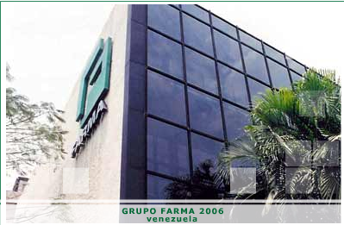

Hoy en día GRUPO FARMA DE VENEZUELA ocupa la posición Nº 4 del mercado total farmacéutico venezolano, con una operación de negocios que tiene 66 años en el país.

Para mantener este importante lugar, la organización ha desarrollado una estructura comercial basada en tres Unidades de Negocios diseñadas con enfoque en los mercados, de acuerdo a las necesidades de los consumidores finales.

FARMA S.A.: Unidad de Negocios (ÉTICA) especializada exclusivamente en la atención directa a médicos e instituciones hospitalarias, cuenta con un portafolio de productos de exclusiva prescripción médica por especialistas de cardiología, ginecología, pediatría, alergología, otorrinolaringología, neurología, cirugía, traumatología y anestesiología. Cuenta con una extensa fuerza de ventas organizada para atenderlos con amplia cobertura y frecuencia, con el compromiso de alcanzar la completa satisfacción del médico y del paciente, con productos de calidad, de desarrollo propio y de licencias de laboratorios extranjeros.

NOVAPHARMA DE VENEZUELA S.A.: Esta Unidad de Negocios (OTX) maneja marcas que por sus características propias y clasificación sanitaria, pueden ser dirigidas tanto a médicos como a consumidores finales. Así, las marcas de este portafolio son científicamente puestas en conocimiento de los médicos, y ampliamente promocionadas a través de medios de consumo masivo, como TV, radio, prensa y similares. NOVAPHARMA es líder en medicamentos innovadores orientados al segmento ginecológico, en particular en el área de menopausia y osteoporosis.

KONSUMA DE VENEZUELA S.A.: creada para manejar productos farmacéuticos que no requieren prescripción médica (libre venta), denominados también OTC (siglas en inglés de Over The Counter), que son promocionados a través de grandes medios de comunicación y con presencia mercadotécnica en los puntos de venta finales. Es el laboratorio NÚMERO UNO del mercado de productos de libre venta en Venezuela. Líder en segmentos tales como antigripales, analgésicos, antitusígenos, laxantes y vitamínicos. Se ha constituido en el mayor inversionista en medios del mercado farmacéutico venezolano, e igualmente posee la más numerosa fuerza de ventas exclusiva para farmacias.

En el 2005, el Grupo Farma obtuvo ventas consolidadas por USD 144 millones. En diciembre de 2005 el Grupo Farma se ubicó en el cuarto lugar de la clasificación de empresas (IMS), de acuerdo a sus ventas en los mercados totales de los tres países principales: Venezuela, Colombia y Ecuador. La mayor participación en el mercado la obtuvo en Venezuela con un 4.80% (puesto 4to. IMS Dic. 2005). Grupo Farma es la única empresa multinacional latinoamericana que allí aparece, ya que el resto del sector está representado por empresas multinacionales de nivel mundial.

El Grupo Farma, con una inversión estimada de USD 20 millones, tiene en proceso de finalización una nueva planta de fabricación, sobre una extensión de terreno de 31.600m2 con 13.800m2 de construcción, la cual está en la etapa de puesta en marcha y se estima que iniciará operaciones en el último trimestre de 2006.

**1.2 Misión, visión y valores de la Empresa**

**1.2.1 Misión**

Mejorar el nivel de la salud comunitaria a través de medicamentos de avanzada tecnología, propia o licenciados internacionalmente, así como dar apoyo ético y científico al cuerpo médico y farmacéutico, e información efectiva a los usuarios finales.

**1.2.2 Visión**

Ofrecer productos de calidad y con ello generar confianza tanto en el médico que prescribe nuestros productos como en quienes los consumen.

**1.2.3 Valores de la Empresa**

 Grupo Farma está orientado hacia la obtención de logros rentables que garanticen su estabilidad y crecimiento, un adecuado retorno financiero para sus accionistas y una retribución justa, motivante y competitiva a sus trabajadores, según su filosofía comprometida con el bienestar y la capacitación del recurso humano, cimiento del éxito de la organización.

**1.2.4 Objetivos Corporativos**

* Logar un volumen de ventas que permitan cubrir todos los costos (producción, comercialización, administrativos, etc.) para obtener un determinado margen de utilidad.
* Captar la mayor participación del mercado, principalmente a costa de los competidores para asegurar la posición de liderazgo con los productos.
* Obtener un crecimiento sostenido que permita asegurar un futuro promisorio.

**1.3 Análisis FODA de la empresa**

**FORTALEZAS**

* Poseer marcas líderes en el mercado ecuatoriano.
* Mantener un equipo de ventas estable y constantemente capacitado.
* Sólida imagen de marca ante los médicos.
* Disponer de productos diferenciados entre la competencia
* Notable posicionamiento de ventas en mercado (Ubicado actualmente dentro de los 20 laboratorios más importantes del país).

**OPORTUNIDADES**

* Mercado Farmacéutico está en constante crecimiento.
* Ampliar la categoría en la línea de cardiología y ginecología gracias a la introducción de nuevas marcas y extensiones de línea en el portafolio de productos**.**
* Posicionarse líder en el mercado OTC de analgésicos gracias al rápido crecimiento y participación de Agudol.

**DEBILIDIDADES**

* Inversión limitada en el cuerpo médico.
* El portafolio de productos a comercializar maneja precios altos.
* No contar con plataformas tecnológicas para un mejor desarrollo del equipo de ventas.

**AMENAZAS**

* Ingreso de nuevas marcas al mercado que compitan con las nuestras.
* Los intereses que surgen de la competencia por obtener mayores beneficios económicos, pueden eventualmente constituir el riesgo de afectar la participación del mercado.
* Ley de apoyo a los medicamentos genéricos.

**1.4 Presencia de Grupo Farma en Ecuador**

Grupo Farma fue fundado en 1997, ha sido el laboratorio con mayor crecimiento en el mercado. Actualmente se ubica entre los 20 primeros laboratorios del país, en el 2006 alcanzo el puesto No 19.

Las ventas de Grupo Farma en Ecuador están divididas entre las áreas de prescripción y OTC. En el segmento de prescripción, Grupo Farma está ubicado como líder en cardiología y salud ósea, así mismo tiene una sólida presencia en las especialidades de pediatría y medicina general. En el área OTC ocupa la 5ta posición con productos ampliamente conocidos por los consumidores ecuatorianos como Calcibon®, Femen®, Teratos®, Senokot® y Stamyl®; una muy dinámica estrategia promocional, unida a fuertes inversiones en medios masivos asegura el crecimiento de estos productos en el mercado.

En el 2006 se realizaron los lanzamientos de Agudol®, posicionado en el tratamiento sintomático del dolor de cabeza, y de Calcibon Soya, indicado para la prevención de la osteoporosis y control de los síntomas del climaterio. Ambos productos rápidamente se han colocado como líderes de su segmento permitiendo a Grupo Farma del Ecuador seguir encabezando el ranking de laboratorios con productos nuevos.

Grupo Farma se caracteriza por brindar un importante apoyo a las sociedades médicas, expresado en su activa presencia en los númerosos congresos científicos que se desarrollan en el país.

Contamos con 73 empleados quienes, en su mayoría, están orientados hacia las áreas de mercadeo y ventas.

Se encuentra ubicado en Quito- Ecuador como oficina matriz en Naciones Unidas 1014 y Amazonas, Edif. Banco La Previsora, Torre A, Piso 9. Ofc. 902. En Guayaquil en la Av. Juan Tancamarengo y callejón Abel Castillo Edif. Ecuaquimica Piso 2 Ofc. 3.

**TABLA 1. PRESENCIA GEOGRÁFICA DEL GRUPO FARMA EN EL ECUADOR**

|  |  |
| --- | --- |
| **M E R C A D O** | |
| País | Ecuador |
| Superficie Km2 | 256.370 |
| Población MM | 13,2 |
| Crecimiento poblacional (%) | 1,5%(2005) |
| PIB (USD MM) | 33.062(2005) |
| Crecimiento PIB (%) | +3,9%(2005) |
| Ingreso per Cápita Anual (USD) | 2.701(2005) |
| Mercado total farmacéutico(USD MM) | 531.934(IMS 12/2005 MAT) |
| Mercado ético (USD MM) | 449.201(IMS 12/2005 MAT) |
| Mercado OTC (USD MM) | 82.914(IMS 12/2005 MAT) |
| Mercado total (Unidades MM) | 125.938(IMS 12/2005 MAT) |
| Precio Promedio Unidad (USD) | 4,22(IMS 12/2005 MAT) |
| N° Médicos | 20.128 |
| N° Farmacias | 4.320 |
| Fuerza de Ventas del Grupo Farma | 45 |

Fuente: [www.grupofarma.com](http://www.grupofarma.com)

Elaboración: Autores del Proyecto.

**1.5 ORGANIGRAMA**

**1.5.1 - Organigrama Ecuador**

Grupo Farma tiene un organigrama1 que permite un adecuado control tanto del área administrativa, financiera y la comercialización, por lo cual cuenta con personal muy capacitado.

Las diferentes funciones que se cumplen dentro de la empresa son cada una de vital importancia y merecen esfuerzo y dedicación por parte de los funcionarios quienes las desempeñen. Es por esta razón fundamental que quienes ostenten estos puestos conozcan a profundidad sus deberes y obligaciones a cumplir.

1Anexo 1.1 Organigrama del Grupo Farma

**CAPÍTULO 2**

**MODELADO DE PROCESO**

**2.1 Mapa de Proceso de la Compañía.**

**GERENCIA**

**GENERAL**

**DEPARTAMENTO DE SISTEMAS**

*Identificación de Necesidades del cliente*

*Satisfacción de necesidades del Cliente*

GERENCIA DE MERCADEO

GERENCIA DE PROMOCION

GERENCIA

MÉDICA

GERENCIA

DE

VENTAS

**GERENCIA**

**FINANCIERA**

**RECURSOS**

**HUMANOS**

**2.2 Descripción de la actividad**

**2.2.1 ¿Qué es la Visita Médica?**

“La Visita médica es un conjunto ordenado de actividades que el visitador Médico realiza para informar, persuadir o recordar al profesional en salud facultado para prescribir, acerca de las características, ventajas y beneficios de los productos farmacéuticos que promociona, asumiendo la responsabilidad de proporcionar información técnica - científica para su valoración”.

**2.2.2 Pasos básicos en la Visita médica:**

Informar, persuadir o recordar.- Son los objetivos básicos que tiene toda actividad promocional.

* **Informar.-** Se refiere a dar a conocer al médico las características, ventajas y beneficios de los productos que se promocionan.
* **Persuadir.-** Consiste en inducir o mover al médico mediante información técnica- científica para que prescriba un determinado producto.
* **Recordar.-** Es traer a la memoria del médico prescriptor una determinada marca comercial para que continué prescribiendo.

**2.2.3 ¿Qué es un Visitador Médico?**

El visitador médico es un profesional que trabaja en una compañía farmacéutica para promocionar los productos farmacéuticos que le han sido asignados; por lo cual, posee conocimientos técnicos – científicos relacionados con los productos que promociona, utilizando técnicas de venta adaptadas al rubro farmacéutico, y además posee cualidades necesarias para brindar servicios acordes a las exigencias del segmento que atiende realizando un contacto directo con los profesionales médicos.

**2.2.4 ¿Qué es la Ruta de Visita?**

Es un plan que realiza el Visitador Médico para entrevistar a los médicos que conforman su grupo objetivo, de una forma que le permita optimizar su tiempo y recursos en los desplazamientos.

Por lo general, la ruta de visita se elabora en función de un ciclo o periodo promocional, que en la mayor parte de los casos es mensual. Sin embargo, también se elaboran rutas de visita diarias y semanales especificando cuando, donde y con que material se entrevistara al médico.

Los beneficios de un rutero bien elaborado permiten:

1. Evitar perdida de tiempo en desplazamientos innecesarios.
2. Organizar el trabajo del Visitador médico de tal manera que sepa por donde comenzar y terminar su trabajo diario.
3. Ayuda a determinar que cantidad de trabajo se ha realizado y cuanto falta por realizar.
4. Coadyuvar en el ahorro de recursos.

**2.2.5 Procedimientos para elaborar la Ruta de Visita**

1. Se agrupan los médicos que conforman un grupo objetivo por:

Especialización según ciclo promocional

Zonas, avenidas, calles y edificios, a tal punto que las distancias entre el uno y el otro sean lo más cortas posibles.

2. Se marca aquellos médicos que recibirán más de una entrevista en ese ciclo promocional.

3. Se llena el plan o ruta diaria que incluye los días hábiles de la semana para organizar a los médicos según el día que serán entrevistados.

4. Se comienza organizando los médicos más productivos para no perder la oportunidad de que se queden sin visitar por falta de tiempo.

5. Luego de elaborada la ruta de todo el periodo o ciclo promocional, se la divide en semanas y días incluyendo aspectos como nombre del médico, especialidad, dirección y material promocional a emplear.

**2.2.6 ¿Qué es el Ciclo Promocional?**

Periodo de duración de la visita médica, en el que se establecen las estrategias de marketing a utilizar, especialidades médicas a visitar, material promocional a utilizar, pueden ser de 20 días o 10 días según la estrategia establecida por el departamento de mercadeo.

**2.3 Políticas de trabajo para el visitador de Grupo Farma.**

El Visitador Médico de Grupo Farma esta obligado a realizar las siguientes actividades:

En un ciclo promocional completo (20 días)

*Deberá visitar:*

* 192 Médicos en Ciudad
* 60 Médicos en Provincia
* 64 Farmacias Ciudad
* 28 Farmacias Provincia
* Visita Institucional u Hospitalaria a los médicos y residentes de las salas de Emergencia, Ginecología, Medicina Interna, Pediatría, Cardiología y Traumatología de los principales Hospitales del país.
* Ventas-Mínimo 20 Pedidos de Transferencia al mes2.

En un ciclo promocional corto (10 días)

Deberá visitar:

* 120 Médicos en Ciudad
* 40 Farmacias Ciudad
* Visita Institucional u Hospitalaria a los médicos y residentes que se indique según la parrilla promocional.
* Ventas
* Otras actividades promociónales que la compañía indique.

1Reporte de Cobertura de Visitas médicas; Grupo Farma.

**2.4 Construcción del modelado de proceso**

**2.4.1. Detalle de actividades y datos.**

Para la construcción del modelado del proceso en un formato de IDEF 0 se detallan mediante una lluvia de ideas las actividades, personas que trabajan en el proceso, y los materiales que son utilizados en el mismo2.

Una vez obtenida la información necesaria para la construcción del modelado de proceso se procede a crear el propósito del mismo, en base a preguntas a expertos del área3.

**2.4.2. Construcción del Modelado de Proceso A0.**

Con las actividades detalladas2 se procede a construir el modelo A0 el cual representa el proceso de visitas médicas siendo el área a analizar, el mismo que esta compuesto de actividades, entradas controles, mecanismos y salidas4.

Las entradas son los instrumentos necesarios, las capacitaciones que cada visitador médico recibe antes de realizar su visita ya sea a un doctor, farmacia o institución.

2Anexo 2.1 Detalle de Actividades; 3 Anexo 2.2 Elaboración del Propósito;  4 Anexo 2.3 Modelado A0.

Los controles son los Gerentes de Distritos, jefes de los visitadores médicos se encargan de la supervisión de la visita; los reportes de visitas son una forma de controlar las vistas, se envían a la analista de mercado para su revisión y aprobación; y el Departamento de Mercadeo, que verifica la venta de los productos.

Los mecanismos son los instrumentos y medios que hacen posible una visita eficiente tales como: un plan de vista, el vehículo, las muestras, el material promocional, datos de las auditoras, las anotaciones, las técnicas de ventas, el formato de reportes y el listado de pedidos.

Las salidas son los medios con los cuales se verifica la visita a través de una evaluación mensual, y con una entrega de reportes y fichas a tiempo.

También esta compuesto de actividades que deben ser presentadas en formato del Idef0 5 y se describen a continuación:

**Planificar visita**.-Durante esta actividad el visitador debe tener en sus manos las fichas médicas previamente revisadas, completas y organizadas de forma tal, que al realizar las rutas de trabajo estas permitan optimizar el tiempo de su recorrido deberá elaborar el plan de trabajo diario y el ciclo promocional completo y a su vez los itinerarios de contacto.

5Anexo 2.4 Actividades Modelado A0

**Realizar visita**.- Luego de haber elaborado la ruta, junto a su plan de trabajo diario procederá a realizar su trabajo, realizando un chequeo previo al material que deberá utilizar, revisando el material didáctico que le permitirá llevar la información acertada al médico y la parrilla promocional que permitirá saber el orden de los productos que visitar y la cantidad de muestras a entregar. Finalizada la visita tomara apuntes que considere importante recordar para su próxima visita y procederá a llenar la ficha médica.

**Realizar reportes.-**Finalmente se procede a realizar un informe de las actividades realizadas durante la semana de trabajo en el cual se plasman todas las inquietudes de los médicos que han surgido durante la visita y los requerimientos solicitados, el número de médicos y farmacias visitadas, las visitas institucionales hechas y las ventas realizadas.

**2.4.3 Construcción del Modelado de Proceso A -0.**

El modelado de proceso A -0, es un conglomerado o resumen del modelo A0, es decir del proceso de visitas médicas el cual esta compuesto de las mismas entradas, controles, mecanismos y salidas. No se especifican las actividades del proceso6.

6Anexo 2.5 Modelado de Proceso A -0

* + 1. **Construcción del Modelado de Proceso A 1.**

Este modelado es una descomposición del modelado A0 la primera descomposición esta compuesto de actividades, entradas, mecanismos, controles y salidas7.

A continuación se detallan cada una de las actividades8 de este modelado:

**Recibir fichas**.- El analista de mercado elabora las fichas médicas correspondientes a cada visitador, las entrega al Gerente de Distrito y este a su vez al visitador. Una vez entregadas se deberá revisar una por una de ellas constatando que se encuentren completas, de lo contrario procede a realizar un informe detallando las que han hecho falta.

**Organizar fichas**.- Una vez completas las fichas el visitador procede a ordenar las fichas en base a su listado médico en el cual constan el nombre del médico, categoría, dirección, horarios, especialidad; de esta forma coloca las fichas en base a la dirección ubicando a los diferentes médicos cualquiera sea su especialidad y categoría en la misma ruta, logrando optimizar el tiempo al momento de elaborar el plan de trabajo mensual.

7Anexo 2.6 Modelado de Proceso A1; 8 Anexo 2.7 Actividades Modelado de Proceso A1

**Planificar rutas**.- En esta actividad luego de haber ordenado las fichas, en el formato de reportes correspondientes se realizara el Rutero de Trabajo, plan diario e itinerarios correspondientes al ciclo promocional. Aquí se ordena por día a los médicos a visitar teniendo en cuenta la categoría del médico y su dirección ya que se comenzará visitando a los más importantes, el horario de atención, para dividirlos en las 2 jornadas de trabajo y una dirección en común que permita acortar las distancias entre visita y de esta forma optimizar tiempo.

* + 1. **Construcción del Modelado de Proceso A 2.**

Este modelado es la segunda descomposición del modelado A0, la misma que esta compuesta de actividades, entradas, mecanismos, controles y salidas9.

A continuación se describe cada una de las actividades de este modelado10:

**Preparar pre-visita.-** Esta actividad permite al visitador realizar un chequeo previo a la auditoria hecha al médico para saber su comportamiento de prescripción(Close-Up), a la vez revisa sus anotaciones para saber si el médico le solicito algo en la visita anterior le da una ojeada a la parrilla promocional para saber con que productos va a visitarlo y si tiene alguna duda del material científico a entregar preguntar al Gerente Médico y finalmente organizar las muestras médicas y material promocional necesario.

**Visitar médicos.-** En este punto se procede a realizar la visita, lo ideal es seguir paso a paso las técnicas de venta (apertura, sondeo, refuerzo, compromiso, cierre). Aquí depende mucho la habilidad y el criterio de cada visitador para omitir algún paso ya que cada médico es diferente, en unos tendrá más tiempo en otros no y deberá manejar la visita lo más productivo posible, al salir de la visita deberá tomar apuntes de lo que haya considerado importante recordar en su próxima visita.

**Visitar farmacias.-** Como parte de la Cadena de Valores se debe cerrar en un circulo el proceso de visita y parte importante de ello son las farmacias ya que siempre están alrededor de un consultorio, clínica u hospital y ellas permiten constatar el compromiso del médico obtenido en la visita, al visitar las farmacias se pregunta la rotación del producto, los stocks, recetas de que médicos les llegan y si es factible hacer la venta realizarla.

9Anexo 2.8 Modelado de Proceso A2; 10 Anexo 2.9Actividades Modelado de Proceso A2

**Llenar fichas.-** Como parte de un cierre, la ficha médica y de farmacia permite actualizar la información de cualquiera de las dos partes: En el campo médico se reporta la cantidad de muestras entregadas, rectifica horarios, dirección, teléfonos en el caso que sea necesario y la fecha de visita. En el campo farmacia igual se debe reportar la actividad que se realizó ya sea venta o simplemente merchandising, la cantidad de personas atendiendo la farmacia y el número de muestras entregados.

**2.4.6 Construcción del Modelado de Proceso A 3.**

Este modelado es la tercera descomposición del modelado A0, la misma que esta compuesta de actividades, entradas, mecanismos, controles y salidas11.

A continuación se describe cada una de las actividades de este modelado12:

**Reportar fichas**.- Al finalizar cada semana las fichas deben ser entregadas al Gerente de Distrito y este a su vez a la Analista de Mercado, pare ello existe un formato de Reporte de Visita semanal en el cual se indica los nombres y categoría de los médicos visitados por día y el número de visitas realizadas en la semana.

**Realizar informes de venta**.- En el mismo formato de reporte de visita semanal existe un espacio para colocar los nombres de las farmacias visitadas y el valor de la venta en caso de haberla realizado y un total de las ventas realizadas en esa semana.

**Realizar comentarios y/o novedades**.- En la parte de atrás del reporte esta el espacio para colocar los comentarios de los médicos, información obtenida de la competencia y los aportes del visitador. En este momento sirven las anotaciones que se realizan después de cada visita, en el reporte se colocan todas las inquietudes y solicitudes de los médicos, comentarios realizados por ellos y la información que se haya podido obtener en las farmacias sobre las actividades que realiza la competencia y finalmente un espacio para colocar posibles sugerencias que el visitador crea necesario.

* 1. **Glosario del modelado de Proceso.**

Este glosario describe todas las frases o palabras del modelado de proceso que no este claros su significado o que conlleven a una confusión de términos.

11Anexo 2.10 Modelado de Proceso A3; 12 Anexo 2.11 Actividades Modelado de Proceso A3

13Anexo 2.12 Glosario Modelado de Proceso.

**CAPÍTULO 3**

**ANÁLISIS PARA LA TRANFORMACIÓN DE LA EMPRESA**

**3.1. Definición de los problemas del proceso.**

En base a una encuesta que se realizó con el fin de determinar el proceso que presenta mayor problema en la compañía, se logró determinar que la actividad que abarca mayor problema es la realización de las visitas, al no cumplir con la cobertura establecida por la empresa.

* El 100% de los encuestados manifestó que existía un problema para completar su proceso diario de visitas.
* Las manifestaciones más comunes fueron: falta de tiempo y exceso de obligaciones1**.**

1Anexo 3.1 Encuestas a empleados Grupo Farma.

A continuación se mostrarán los gráficos de los procesos a analizar:

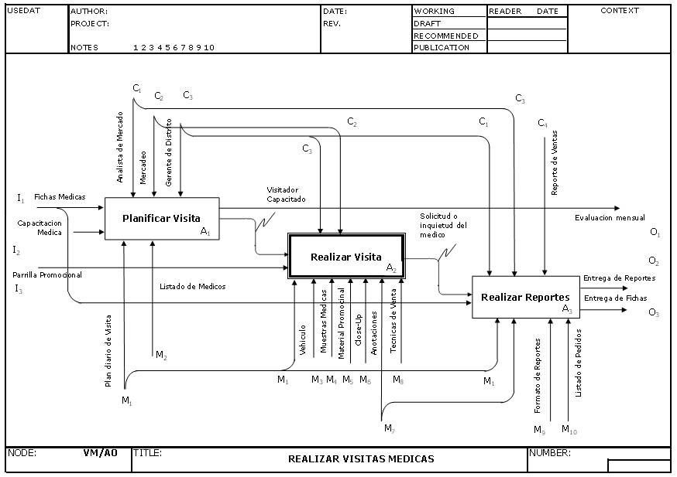**GRÁFICO 3.1 MODELADO DE PROCESO A0**

Elaborado por: Autores del proyecto.

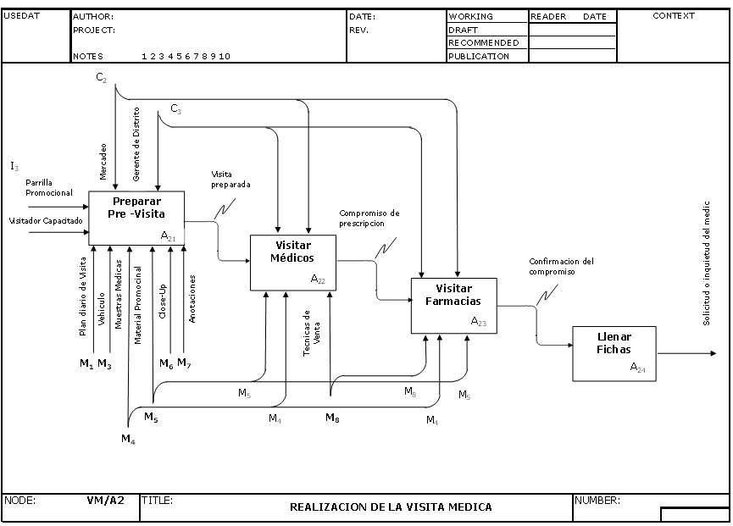**GRÁFICO 3.2 MODELADO DE PROCESO A1**

**Elaborado** por: Autores del proyecto.

La realización de las visitas ejecutadas por el Visitador a Médicos, es una actividad que este deberá realizar 21 veces en el día y para lo cual dispone de 10 horas, nos referimos a un promedio de 29 minutos para realizar cada visita. Los 29 minutos asignados deberá compartirlos entre el proceso de preparar la visita y realizar la misma, cabe especificar que este tiempo no se cumple casi nunca ya que el tiempo de visita para cada médico es diferente, porque depende mucho la disponibilidad de tiempo que este nos brinde al momento de visitarlo.

A continuación se detallan los tiempos a considerar en la actividad Pre-visita y visita:

* Tiempo de movilización de una visita a otra.(5 minutos)
* Organización de las Muestras médicas y material promocional necesario para llevar a cabo la visita. (2 minutos)
* Revisión del Close-Up para realizar una visita por objetivos. (2 minutos)
* Revisión de anotaciones a tener en cuenta con el médico o farmacia a visitar.(1 minuto)
* Tiempo de espera en el consultorio o farmacia hasta realizar la visita. (15 - 20 minutos)
* Realización visita médica (3-5 minutos)
* Llenar ficha y tomar apuntes al termino de la visita (1 minuto)
  + 1. **Información de mandos medios**
* Para definir el proceso se procedió a entrevistar a uno de los Gerentes de Distrito Guayaquil, Ing. Gustavo Cedeño, encargado de manejar la línea dos de la compañía.

1. **¿Cómo es el proceso?**

Para proceder a realizar las visitas médicas, la compañía planifica dos días para llevar a cabo la reunión de ciclo, en esta reunión el Departamento de Mercadeo, expone las estrategias de marketing a utilizar en este periodo de trabajo. Definiendo así la duración del ciclo, la parrilla promocional con la que se va a visitar y el material promocional a utilizar. Luego la Gerencia Médica impartirá la capacitación necesaria para entregar el material promocional y a su vez evaluará el conocimiento del visitador mediante una prueba escrita al finalizar la reunión. Culminada la reunión, el gerente de Distrito procede entregar las fichas médicas y el material promocional (muestras, ayudas visuales, estudios científicos, etc.). El visitador y la compañía utilizan el sistema de fichas (Médicos, farmacias, Institución), como una herramienta que permite controlar al médico, gracias al cuadro de Close- Up (Sistema de auditoria médica contratado por la compañía) dentro de la ficha, a la empresa estas fichas les permiten llevar un sistema de control que permite auditar el número de muestras entregadas y las visitas realizadas.

Una vez recibidas las fichas, el visitador procede a contar y ordenar de manera que si faltase alguna deberá reportarla al Gerente de Distrito, si están completas procede a elaborar el rutero de visitas. Una vez listo y revisado por el Gerente de Distrito se procede a realizar las visitas médicas.

1. **¿Quién toma las decisiones en el Proceso?**

Las decisiones la toman en conjunto los departamentos de ventas, mercadeo y promoción.

1. **¿Existe Intercambio de Comunicación en el ambiente de trabajo?**

Si, existe intercambio de comunicación respetando el grado de jerarquía entre cada departamento.

**4. ¿Están siendo correctamente utilizadas las personas en el área?**

Si, hay 4 personas desempeñando los puestos de Gerencia de Productos en el área de Mercadeo, quienes están encargados de desarrollar las estrategias de marketing. 1 Gerente de Ventas con tres asistentes quienes realizan la labor de proveer a los distribuidores del inventario necesario de productos. Y un gerente de Promoción quien tiene a su cargo 6 gerentes de distrito para realizar la labor de supervisión y 33 visitadores a médicos que conforman el equipo de ventas.

**5. ¿Tienen algún problema con el manejo de las herramientas de trabajo?**

Si. El equipo de ventas se sobrecarga de trabajo al manejar un exceso de fichas médicas, que al momento de entregarlas deben llenarlas y luego reportarlas. Puede presentarse los casos en que hay una escasez de material promocional que no permite llegar a todos los médicos.

**6. ¿Cuántas fichas son manejadas por día de trabajo, son procesadas todas en el día indicado?**

Cada visitador maneja un promedio de 21 fichas diarias estas incluyen Médicos, farmacias e instituciones, no se logran procesar todas las fichas en el día, el promedio de procesamiento esta alrededor de 18 fichas.

**7. ¿Cuál es el tiempo promedio para la realización de una visita?**

Cada ficha representa una visita, el tiempo para realizar la visita médica depende de muchos factores, el principal de ellos es la disponibilidad del médico. El visitador cuenta con 10 horas de trabajo para realizar las 21 visitas programadas, depende de su habilidad poder culminarlas todas en la jornada de trabajo, el tiempo estimado para llevar a cabo cada visita esta alrededor de los 30 minutos.

* + 1. **Medición de indicadores de referencia**

No se debe proceder a tomar ninguna decisión de cambio en el proceso sin antes tener un claro entendimiento del porque del cambio. Es necesario realizar medidas de referencia que permitan tomar decisiones para identificar y eliminar los desperdicios.

A continuación se utilizó las preguntas realizadas en la entrevista al Ing. Gustavo Cedeño (Gerente de Distrito), clasificándolas de manera tal que permitan identificar los desperdicios en medidas de eficacia, eficiencia, rapidez y calidad.

**Medición de la producción.**

**1) ¿Cuántas fichas son manejadas por día de trabajo, son procesadas todas en el día indicado?**

Cada visitador maneja un promedio de 21 fichas diarias estas incluyen Médicos, farmacias e instituciones, de las cuales se llegan a procesar alrededor de 18 fichas.

**Medición del tiempo del ciclo de producción.**

**2) ¿Cuál es el tiempo promedio para la realización de una visita?**

Cada ficha representa una visita, el tiempo para realizar la visita médica depende de muchos factores, el principal de ellos es la disponibilidad del médico. El visitador cuenta con 10 horas de trabajo para realizar las 21 visitas programadas, depende de su habilidad poder culminarlas todas en la jornada de trabajo, el tiempo estimado para llevar a cabo cada visita esta alrededor de los 30 minutos.

**Medición del trabajo en proceso**.

**3) ¿Cuántas visitas se quedan sin realizar al final del día?**

Un promedio de tres a cuatro visitas por día que se suscitan por diferentes razones entre ellas la disponibilidad del médico, si el médico esta enfermo, esta de vacaciones, en algún congreso o esta en cirugía, etc. Como también puede deberse a falta de tiempo del visitador al haber destinado mayor tiempo a otra actividad.

**Medición de Calidad.**

**4) ¿Cuántas de las visitas hechas por día son realizadas incorrectamente?**

Según el criterio del Departamento de Mercadeo el 30% de las visitas médicas por los motivos ya anteriormente mencionados no se realizan como la compañía espera (Técnicas de visita).

**TABLA 3.1. MEDICIÓN DE INDICADORES DE REFERENCIA**

|  |  |  |
| --- | --- | --- |
| ***Medidas*** | ***Actual*** | ***Expectativa*** |
| Producción/Cobertura | 17 visitas/día | Incrementar 14% |
| Tiempo del ciclo | 29 minutos/visita | Reducir 17% |
| Trabajo en proceso | 4 visitas en un día | Reducir 66 % |
| Calidad | 5 visitas/día son rechazados | Reducir 100% |

Fuente: Grupo Farma

Elaborado por: Autores del proyecto.

* + 1. **Identificación de los problemas del proceso**

Luego de realizar los indicadores en el proceso, se elabora un cuadro colocando a manera de negación las preguntas realizadas en la entrevista y clasificándolas en problemas de proceso, cultura o tecnología.

**TABLA 3.2. CLASIFICACIÓN DE PROBLEMAS EN EL PROCESO DE VISITAS MÉDICAS.**

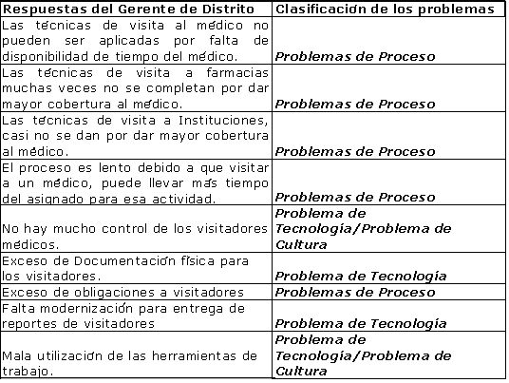

Fuente: Grupo Farma

Elaborado por: Autores del proyecto.

* + 1. **Priorización y selección de los problemas.**

En este caso podemos ver que los problemas de mayor frecuencia son los del proceso, los cuales van a ser considerados como de primera prioridad como muestra la tabla y el gráfico a continuación:

**TABLA 3.3. FRECUENCIA DE CLASIFICACIÓN DE LOS PROBLEMAS**



Elaborado por: Autores del proyecto.

**GRAFICO 3.3 CLASIFICACIÓN DE LOS PROBLEMAS.**



Fuente: Grupo Farma

Elaborado por: autores del proyecto.

* 1. **Identificación de los desperdicios**

Para comprobar las respuestas obtenidas en la entrevista con Ing. Gustavo Cedeño, se procedió a elaborar encuestas a la fuerza de ventas sobre los principales problemas que destaco el entrevistado.

* + 1. **Preparación de Entrevistas.**

Se elaboraron preguntas acorde a cada problema planteado, Cultura, Proceso y Tecnología, se procedió a entrevistar a cinco visitadores médicos los tres de mayor antigüedad y dos con un año de experiencia para obtener ambos extremos de opinión, la entrevista fue personal, no en grupo para así poder escuchar sus respuestas a las diferentes preguntas y de esta forma definir si sus respuestas se inclinaban más hacia el si o no a las preguntas con tres opciones a elegir.

A continuación se detallan las encuestas:

**Proceso.**

***1. ¿Cómo fluye el trabajo a través del Servicio de visitas médicas?***

a. No fluye b. Entre visitadores médicos. c. Desde Gerentes Distritales hasta Visitadores médicos.

***2. ¿Qué tan bien están distribuidas las Zonas entre los visitadores Médicos?***

b. Aceptable

c. Mala

a. Buena

***3. ¿Es el número de contactos o fichas, equitativo para cada miembro del personal de ventas?***

*a. Si__ b. No__*

***4. ¿Las técnicas de visitas a médicos son realizadas a cabalidad?***

b. A veces

c. Nunca

a. Siempre

***5. ¿El tiempo asignado para visitar aun médico es el pronosticado por la empresa?***

*a. Si__ b. No__*

***6. ¿Las visitas a las farmacias se completan al terminar el día?***

a. Siempre

b. A veces

c. Nunca

***7. ¿Terminada la jornada de trabajo se alcanzan a completar las visitas a Instituciones?***

b. A veces

c. Nunca

a. Siempre

***8. ¿Durante una jornada de trabajo se alcanza a completar las visitas establecidas por la compañía?***

*a. Si__ b. No__*

**Tecnología.**

***1. ¿Cree que el tiempo asignado al ciclo promocional es muy largo?***

*a. Si__ b. No__*

***2. ¿Con que frecuencia el visitador no utiliza las fichas?***

c. Rara vez

a. Frecuentemente

b. A veces

***3. ¿Todo el personal de visita médica trabaja bajo las mismas políticas de trabajo?***

a. Siempre

b. A veces

c. Nunca

***4. ¿Con que frecuencia tiene usted que esperar a que los reportes estén listos?***

b. A veces

c. Rara vez

a. Frecuentemente

***5. ¿Recibe el departamento de Mercadeo y Promoción la información a tiempo?***

b. A veces

c. Nunca

a. Siempre

***6. ¿Tiene el Departamento de Mercadeo suficientes soporte financiero?***

*a. Si__ b. No__*

***7. ¿El departamento de Mercadeo ha cambiado su forma de trabajar? Si es así los cambios han mejorado su bienestar y mejorado el servicio.***

*a. Si__ b. No__*

***8. ¿De dónde vienen las ideas de cambio?***

c. G. Promoción

b. Mercadeo

a. Gerencia General

***9. ¿Cree usted qué la compañía esta usando técnicas para mejorar el servicio de visitas médicas? Si es así qué técnicas.***

*a. Si__ b. No__*

***Cultura.***

***1. ¿Existe una buena comunicación entre todos los visitadores médicos?***

Satisfactorio

Bueno

Pobre

***2. ¿Existe una buena comunicación entre los visitadores médicos y los Gerentes de Distritos?***

Satisfactorio

Bueno

Pobre

***3. ¿Qué efectivo es el flujo de Información en los Departamentos de Promoción, Ventas y Mercadeo?***

Pobre

Satisfactorio

Bueno

***4. ¿La Información de las fichas son basadas en datos reales?***

Siempre

A Veces

Nunca

***5. ¿La información de las fichas es siempre entregada a tiempo al Gerente Distrital?***

Siempre

Nunca

A Veces

***6. ¿Están Ustedes supervisados muy de cerca y/o tienen ordenes exactas para hacer el trabajo en el proceso de visitas médicas?***

Siempre

Nunca

A Veces

***7. ¿Esta usted envuelto en las decisiones que se deban tomar en el proceso de visitas médicas?***

A Veces

Siempre

Nunca

* + 1. **Análisis de datos.**

Una vez realizadas las entrevistas a la de fuerza de ventas se procedió a tabular los datos obtenidos colocando las preguntas a manera de negación y valorando con 0 las respuestas negativas y 1 las respuestas positivas a continuación se detallan las respuestas en la siguiente tabla:

**TABLA 3.4. ANÁLISIS DE LOS DATOS DE LAS ENCUESTA**

|  |  |  |  |  |  |  |  |  |
| --- | --- | --- | --- | --- | --- | --- | --- | --- |
| **Compañía: Empresa Farmacéutica** | |  | **ENTREVISTADOS** | | | | |  |
| **CULTURA** | | | | | | | | |
| Numero Pregunta | REPUESTAS | DESPERDICIO | 1 | 2 | 3 | 4 | 5 | **TOTAL** |
| 2 | No hay Buena comunicación entre los visitadores médicos y los Gerentes de Distritos | RR HH | 0 | 0 | 0 | 0 | 0 | **0** |
| 6 | No somos bien supervisados y no hay órdenes para el proceso de visitas médicas. | RR HH | 0 | 0 | 0 | 0 | 1 | **1** |
| 7 | No tengo opinión en las decisiones del proceso de visitas médicas | RR HH | 1 | 1 | 1 | 1 | 1 | **5** |
| 1 | No hay buena comunicación entre los visitadores médicos | PROCESO | 0 | 0 | 0 | 1 | 0 | **1** |
| 3 | No es efectivo el flujo de Información en los Departamentos de Promoción, Ventas y Mercadeo | PROCESO | 0 | 1 | 0 | 1 | 1 | **3** |
| 4 | La Información de las fichas no son basadas en datos reales | PROCESO | 1 | 1 | 0 | 1 | 0 | **3** |
| 5 | La información de las fichas no es entregada a tiempo al Gerente Distrital | ESPERA | 0 | 0 | 0 | 0 | 0 | **0** |

|  |  |  |  |  |  |  |  |  |
| --- | --- | --- | --- | --- | --- | --- | --- | --- |
| **Compañía: Empresa Farmacéutica** | |  | **ENTREVISTADOS** | | | | |  |
| Numero Pregunta | REPUESTAS | DESPERDICIO | 1 | 2 | 3 | 4 | 5 | **TOTAL** |
| **PROCESO** | | | | | | | | |
| 8 | No se cumple el trabajo establecido por la compañía. | PROCESO | 1 | 1 | 1 | 1 | 1 | **5** |
| 7 | No se alcanzan a completar las visitas a Instituciones | PROCESO | 1 | 1 | 1 | 1 | 0 | **4** |
| 6 | Visitas a las farmacias no se completan | PROCESO | 1 | 1 | 1 | 0 | 1 | **4** |
| 4 | No se cumplen las técnicas de visitas a médicos | PROCESO | 1 | 1 | 0 | 0 | 1 | **3** |
| 2 | No están bien distribuidas las Zonas entre los visitadores Médicos | PROCESO | 0 | 0 | 0 | 0 | 0 | **0** |
| 1 | No fluye el trabajo a través del Servicio de visitas médicas | PROCESO | 0 | 0 | 0 | 0 | 0 | **0** |
| 5 | Tiempo asignado para visitar a un medico no es adecuado. | ESPERA | 1 | 1 | 1 | 1 | 1 | **5** |
| 3 | El trabajo es balanceado | ESPERA | 1 | 1 | 1 | 1 | 1 | **5** |
| **TECNOLOGÍA** | | | | | | | | |
| 2 | Las fichas no son utilizadas por el visitador. | PROCESO | 0 | 1 | 1 | 0 | 1 | **3** |
| 6 | El Departamento de Mercadeo no tiene suficientes soporte financiero | PROCESO | 0 | 0 | 1 | 1 | 1 | **3** |
| 9 | No hay mejoras en las técnicas de visitas médicas. | PROCESO | 0 | 0 | 0 | 1 | 0 | **1** |
| 1 | El tiempo asignado al ciclo promocional es muy largo | ESPERA | 0 | 0 | 0 | 0 | 0 | **0** |
| 4 | Existe espera hasta que las fichas estén listas | ESPERA | 0 | 0 | 0 | 0 | 0 | **0** |
| 5 | Los departamentos de Mercadeo y Promoción no tienen la información a tiempo | ESPERA | 1 | 1 | 1 | 1 | 1 | **5** |
| 3 | No todo el personal trabaja bajo las mismas políticas de trabajo | RR HH | 0 | 0 | 0 | 0 | 0 | **0** |
| 7 | El departamento de Mercadeo no ha mejorado el bienestar del visitador y el servicio de visitas. | RR HH | 1 | 0 | 1 | 0 | 1 | **3** |

Fuente: Grupo Farma

Elaborado por: Autores del proyecto.

* + 1. **Agrupación de datos**

Una vez terminado el proceso de tabular las respuestas, se procede a agruparlos en una tabla que muestre un resumen de la categoría del desperdicio y cuantas veces se repitió el desperdicio en cada problema:

**TABLA 3.5. AGRUPACION DE DATOS**

|  |  |  |  |  |  |  |  |
| --- | --- | --- | --- | --- | --- | --- | --- |
| **Compañía: Empresa Farmacéutica** | | **ENTREVISTADOS** | | | | |  |
|  |  |  |  |  |  |  |  |
|  | **DESPERDICIO** | **1** | **2** | **3** | **4** | **5** | **TOTAL** |
| **CULTURA** | | | | | | | |
| 1 | Recurso Humano | 1 | 1 | 1 | 1 | 2 | **6** |
| 2 | Proceso | 1 | 2 | 0 | 3 | 1 | **7** |
| 3 | Espera | 0 | 0 | 0 | 0 | 0 | **0** |
| **PROCESO** | | | | | | | |
| 4 | Proceso | 4 | 4 | 3 | 2 | 3 | **16** |
| 5 | Espera | 2 | 2 | 2 | 2 | 2 | **10** |
| **TECNOLOGIA** | | | | | | | |
| 6 | Proceso | 0 | 1 | 2 | 2 | 2 | **7** |
| 7 | Espera | 1 | 1 | 1 | 1 | 1 | **5** |
| 8 | Recurso Humano | 1 | 0 | 1 | 0 | 1 | **3** |

Elaborado por: Autores del proyecto.

* + 1. **Interpretación de los resultados y clasificación de los desperdicios.**

Para realizar el cálculo de los porcentajes correspondientes a cada uno de los desperdicios se procedió de la siguiente manera:

Fórmula:



Donde:

* **Total.-** Número total de veces que ha sido identificada una categoría de desperdicio en cultura proceso y tecnología.
* **Participantes.**- Número de entrevistados.
* **Respuestas*.***- Número de respuestas que identifican una categoría de desperdicio en Cultura, proceso o tecnología.

Ejemplo: Desperdicio Cultura-Recurso Humano.



**TABLA 3.6. INTERPRETACIÓN DE LOS RESULTADOS Y CLASIFICACIÓN DE LOS DESPERDICIOS.**

|  |  |  |
| --- | --- | --- |
| **DESPERDICIO** | **TOTAL** | **%** |
| **CULTURA** |  |  |
| RR HH | **6** | 40,00 |
| PROCESO | **7** | 46,67 |
| ESPERA | **0** | 0,00 |
| **PROCESO** |  |  |
| PROCESO | **16** | 53,33 |
| ESPERA | **10** | 100,00 |
| **TECNOLOGIA** | |  |
| PROCESO | **7** | 46,67 |
| ESPERA | **5** | 33,33 |
| RR HH | **3** | 30,00 |

Elaborado por: Autores del proyecto

**GRÁFICOS 3.4. CLASIFICACIÓN DEL DESPERDICIO CULTURA.**



Fuente: Entrevistas

Elaborado por: autores del proyecto.

El gráfico anterior muestra los porcentajes correspondientes a la clasificación del desperdicio: Cultura-Proceso representa el 46.67%, Cultura-Recursos Humanos el 40% y Cultura Espera 0%, todas estas categorías se encuentran por debajo del 50% de la presencia de desperdicio, por lo tanto tendrán baja prioridad para ser eliminados.

**GRÁFICOS 3.5. CLASIFICACIÓN DEL DESPERDICIO PROCESO.**



Fuente: Entrevistas

Elaborado por: autores del proyecto.

El gráfico anterior muestra los porcentajes correspondientes a la clasificación del desperdicio Proceso-Proceso con el 53.33% y Proceso - Espera 100%, estas categorías están por encima del 50% de la presencia de desperdicio, por lo tanto tienen alta prioridad para ser eliminados.

**GRÁFICOS 3.6. CLASIFICACIÓN DEL DESPERDICIO TECNOLOGÌA.**



Fuente: Entrevistas

Elaborado por: autores del proyecto.

El gráfico anterior muestra los porcentajes correspondientes a la clasificación del desperdicio Tecnología-Proceso que representa el 46.67%, Tecnología-Recurso Humano el 30% y Tecnología-Espera 33.33%, todas estas categorías se encuentran por debajo del 50% de la presencia de desperdicio, entonces se dice que no son importantes y tendrán baja prioridad para ser eliminadas.

**CAPÍTULO 4**

**MEJORA CONTÍNUA**

**4.1 Implementación de mejoras**

Para realizar las mejoras en proceso de visitas médicas se establecerá un plan de mejoras el cual consiste en establecer una meta para eliminar el desperdicio encontrado. En base a una serie de estrategias que se definirán de acuerdo a los problemas que se encontraron en las encuestas. Se seleccionará la más apropiada y se establecerán objetivos para alcanzarla de acuerdo al cronograma establecido.

**4.1.1 Planeación de la eliminación de los desperdicios.**

**Metas.**

Incrementar un 14% la cobertura actual de médicos del equipo de visitas.

**CSF:** Desperdicio de Proceso-Espera.

**Actual:** 81%

**Requerido:** 95%

**Asunción:** Departamento de Mercadeo y Promoción, aceptará implementar la propuesta planteada.

**Restricción:** Demasiados contactos o visitas.

**Obstáculos**.

Exceso de obligaciones que impiden al visitador alcanzar la cobertura deseada.

**Estrategias.**

* Implementar una herramienta de trabajo que disminuya el desperdicio de tiempo (SRM).
* Reestructuración de las políticas de trabajo actual que permitan tener un menor número de contactos para alcanzar la cobertura deseada.
* Contratar más visitadores médicos para la redistribución de zonas.

**Estrategia Seleccionada**

* Implementar una herramienta de trabajo que disminuya el desperdicio de tiempo (SRM).

**PLAN DE ACCIÓN**

**Objetivo 1.**

* Específico: Revisar los beneficios del sistema SRM.
* Medible: Evaluación en 30 días.
* Contable: INFOTOOL COMPUTER (Proveedora del Servicio)
* Recursos: Tiempo, información.
* Inicio: 02/05/2007
* Fin: 02/06/2007

**Objetivo 2.**

* Específico: Contratar el sistema SRM.
* Medible: Contrato firmado.
* Contable: Gerencia de Promoción y Mercadeo, G. Distrito
* Recursos: - $ 51.740,00
* Inicio: 03/09/07
* Fin: 31/10/07

**Objetivo 3.**

* Específico: Capacitar a empleados para el uso del sistema.
* Medible: Certificado de Capacitación del Sistema.
* Contable: INFOTOOL COMPUTER (Proveedora del Servicio)
* Recursos: Tiempo, salón, in focus, pantalla
* Inicio: 05/11/07
* Fin: 09/11/07

**Objetivo 4.**

* Específico: Aplicar del sistema SRM.
* Medible: Evaluación de beneficios reales.
* Contable: Dpto. Promoción y Mercadeo
* Recursos: Personal Fuerza de Ventas
* Inicio: 12/11/07
* Fin: 21/12/07

**4.1.2 Implementación del plan de eliminación.**

La implementación de esta estrategia esta compuesta de cuatro actividades:

* Revisar los beneficios del programa SRM.
* Contratación del sistema
* Capacitación al personal de visitadores médicos para el uso del programa.
* Aplicación del sistema y evaluación real de beneficios.

**4.1.2.1 Revisar los beneficios del programa SRM.**

SRM VISITA MÉDICA es el resultado de la puesta en común de conocimientos y de experiencias de un grupo de profesionales de la informática y la gestión de redes de venta, que ha permitido obtener un producto adaptado a las necesidades del momento.

Partiendo de su actual situación, cualquiera que sea, y con una inversión mínima en función del número de usuarios, SRM VISITA MÉDICA, le permitirá, de manera rápida, obtener los beneficios de un sistema de Gestión de Redes de Ventas ágil, flexible, seguro, eficaz y adaptable.

Si su infraestructura informática actual ya contiene ordenadores portátiles y/o PDA's, SRM VISITA MÉDICA se adapta; si por el contrario usted lo que desea es cambiar su actual sistema de Gestión de Redes de Venta desde un método manual, SRM VISITA MÉDICA se lo facilita.

SRM VISITA MÉDICA, no es un sistema de Gestión de Redes de Venta estándar al que su Compañía debe adaptarse; es un sistema de gestión flexible que se adapta a sus necesidades.

El usuario de SRM VISITA MÉDICA dispone de un sistema de gestión de la actividad comercial integrado al que accede a través de Internet desde cualquier lugar, plataforma y sistema operativo.

Únicamente necesita una conexión a Internet para obtener toda la información del sistema, enviar y recibir informes de actividades, actualizar información o hacer análisis de la misma.

SRM VISITA MÉDICA es un sistema de gestión flexible diseñado para optimizar la gestión de la Red Comercial:

* Estructura comercial
* Bases de datos de clientes
* Lugares de visita
* Rutas de trabajo
* Planificación
* Reportes de Actividades y visitas
* Gastos Comerciales
* Muestras
* Mensajería
* Informes personales
* Estadísticas
* Informes de ventas por zonas, brick's, etc.

La Compañía se beneficiará de la flexibilidad de SRM VISITA MÉDICA. La Red de Ventas valorará; muy positivamente la facilidad de manejo de SRM VISITA MÉDICA y los departamentos de Administración (Promoción, Mercadeo, Ventas) obtendrán información más útil para fijar la mejor estrategia y datos más fiables de forma más ágil.

El periodo de prueba tendrá una duración del número de días que la empresa tenga determinado para su ciclo promocional, más los días de entrenamiento a las personas que asignen para probar el sistema, las pruebas se realizaran con una persona por cada región en donde la empresa este establecida y se trabajará con el software estándar que INFOTOOL COMPUTER proporcione con los arreglos necesarios como la clasificación de categorías de productos y el listado de médicos a visitar por su compañía. Cabe resaltar que la empresa que solicita el servicio será responsable de los equipos entregados, por lo cual se comprometerá a cubrir el valor total de estos en caso de pérdida, robo o daños ocasionados durante el periodo de prueba.

**4.1.2.2 Contratación del sistema**

Es común en toda empresa que la implementación de un sistema no se de de un día para otro, sosteniendo una conversación con el Gerente de Promoción el reconoce que es necesario implementar herramientas que no solo faciliten la labor de los empleados sino de toda la compañía en conjunto, ya que con este sistema se integra a toda una empresa desde la analista de mercado quien reduciría tiempo al emitir y receptar las fichas, y enfocar su tiempo en actividades más productivas (como el análisis del sistema de auditoria por bricks) hasta el trabajo de Gerentes Mercadeo para definir de forma manera más clara la estrategia, Ventas porque permite redefinir los objetivos de ventas y a los G. Distrito al facilitar el trabajo de supervisión y auditoria de muestras médicas, pero para la empresa en si todo depende mucho de la decisión que tome la Matriz en Venezuela, por presupuestos destinados a cada sucursal en los diferentes países, si bien es cierto Venezuela, Colombia y Ecuador son las más rentables la probabilidad de implementar un sistema así no es nulo, Venezuela ya lo tiene, quizás con un periodo de prueba y mostrando resultados reales a Gerencia General, se podría considerar un periodo de tres meses para su contratación y la implementación total con capacitación y pruebas reales de aplicación para todo el país en un periodo de seis meses o más es posible que si se implementa en este año en el 2008 se inicie con herramientas nuevas de trabajo.

La implantación del sistema se puede realizar de manera gradual empezando por las soluciones más básicas, hasta completar todos sus módulos en un espacio de tiempo.

INFOTOOL le ayudará en la definición de los requerimientos funcionales con anterioridad a la instalación del sistema:

* Definición estructura comercial.
* Bases de datos de clientes
* Lugares de visita, rutas de trabajo y su planificación.
* Reportes de actividades y visitas.
* Detalles de las conclusiones de las mismas.  
  Gastos comerciales, muestras.  
  Mensajería, informes personales y estadísticas.  
  Informes de ventas por zonas, brick's, etc.

**4.1.2.3 Capacitación al personal de visitadores médicos para el uso del programa**.

Los módulos de capacitación que SRM Visitas Médicas brinda son:

* **Estructura comercial:**  
  Definición de la estructura con múltiples niveles jerárquicos.   
  Posibilidad de definir diversas Redes de Venta en función de lugares de visita, especialidades, productos, etc.
* **Administración del Sistema:**   
  El sistema se configura teniendo presente las necesidades de cada Laboratorio Farmacéutico.
* **Red de Ventas:**   
  Mantenimiento de la estructura, comerciales, etc.
* **Datos de Clientes:**   
  Información completa de los mismos en función de las necesidades del usuario del sistema: Lugares de visita, Rutas de trabajo, Planificación, Agenda, informes de trabajo diario, informes, estadísticas, etc.
* **Gastos Comerciales.**
* **Agenda y Mensajería electrónica.**
* **Informes generales y personalizados.**

Por lo cual al final de la capacitación el usuario estará en capacidad de:

* Elaborar tablas de administración del sistema: Actividades, tipos de Gastos, Productos, Muestras, Materiales Especiales, Ciclos, etc.
* Crear y dar mantenimiento a la Estructura Comercial: Zonas, Líneas de Ventas, Estructuras de Productos.
* Visualizar y crear informes específicos
* Unificar clientes, lugares y relaciones: para clientes repetidos.
* Mensajería interna
* Administración de sus clientes por visitador, asignados y modificables.
* Planificación de Gastos
* Planificación de Visitas
* Visitas diarias y actividades diarias

**4.1.2.4 Aplicación del sistema y evaluación real de beneficios.**

Luego de la capacitación y una vez implementado el sistema, el periodo para la utilización global de la herramienta y presentación de resultados reales en cuanto a los beneficios anteriormente mencionados sería un mes después de su utilización.

**4.1.3 Cronograma de implementación.**

El cronograma de implementación de la estrategia, es una guía de cómo se procederá para la implementación de la estrategia en el tiempo que se considero necesario, el cual está representado en semanas, muestra quienes son los responsables de que se cumpla cada una de las actividades establecidas en el plan de acción1.

* 1. **Medición y evaluación de la empresa**

Para realizar la medición de la estrategia seleccionada, se procedió a realizar junto con el Gerente de Distrito una evaluación de rendimiento de esta herramienta utilizada actualmente por los visitadores de otros laboratorios farmacéuticos que poseen las mismas políticas de trabajo de Grupo Farma.

Se tomó como ejemplo de medición a visitadores médicos de laboratorios farmacéuticos Pfizer. El mencionado laboratorio efectúa su metodología de trabajo con el sistema SRM Visitas Médicas. A continuación se detalla índices de cobertura mediante el Método de Fichas Vs. Método SRM:

1Anexo 4.1 Cronograma de Implementación de Mejoras.

**TABLA 4.1. COMPARACIÓN DE POLÍTICAS DE TRABAJO DE LABORATORIOS FARMACEUTICOS.**

|  |  |  |
| --- | --- | --- |
| **Políticas de Trabajo** | **Empresa en Evaluación** | **Sistema (SRM)** |
| **DETALLES** | **FARMA** | **PFIZER** |
| Visita a Médicos | 12 Visitas/día | 12 Visitas/día |
| Visita a Farmacia | 4 Visitas/día | 5 Visitas/día |
| Visita a Instituciones | 5 Visitas/día | 5 Visitas/día |
| **Total de Visitas** | 21 Visitas /día | 22 Visitas/día |
| ***Índice de Cobertura*** | **81%** | **97%** |

Fuente: Grupo Farma y Laboratorio Pfizer

Elaborado por: Autores del Proyecto.

Se puede apreciar claramente que la empresa que está utilizando el Sistema de Visitas Médicas SRM logra un porcentaje de cobertura por encima de la cobertura esperada por laboratorios G. FARMA, con lo cual se comprueba que la herramienta en cuestión es realmente útil para optimizar el trabajo del visitador médico.

**4.2.1 Medición de indicadores después de mejoras.**

Basándonos en datos reales según la tabla anterior, hemos procedido ha realizar las mejoras que brindaría la estrategia implementada al reducir tiempo en la actividad pre-visita y mejorar el objetivo en cada visita.

**TABLA 4.2. MEDICION DE INDICADORES DE MEJORAS**

|  |  |  |  |
| --- | --- | --- | --- |
| ***Medidas*** | ***Actual*** | ***Expectativa*** | ***Después de Mejoras*** |
| Producción/Cobertura | 17 visitas/día | Incrementar 14% | 20 Visitas/día |
| Tiempo del ciclo | 29 minutos/visita | Reducir 17% | 25 minutos/Visitas |
| Trabajo en proceso | 4 visitas / día | Reducir 66 % | 1 Visita/ día |
| Calidad | 5 visitas/día rechazadas | Reducir 100% | 3 visitas/día rechazas |

Elaborado por: Autores del Proyecto

**4.2.2 Comparación de mediciones**.

El siguiente cuadro muestra un resumen de los objetivos alcanzados con la implementación de la estrategia se puede observar como se logró obtener excelentes resultados con los tres primeros índices de medición.

**TABLA 4.3. COMPARACION DE MEDICIONES**

|  |  |  |  |  |  |
| --- | --- | --- | --- | --- | --- |
| ***Medidas*** | ***Actual*** | ***Expectativa*** | ***Después de Mejoras*** | ***Impacto*** | |
| Producción/  Cobertura | 17 visitas/día | Incrementar 14% | 20 Visitas/día | Incrementó 14% | ✓ |
| Tiempo del ciclo | 29 minutos/visita | Reducir 17% | 25 minutos/Visitas | Redujo 17% | ✓ |
| Trabajo en proceso | 4 visitas / día | Reducir 66 % | 1 Visita/ día | Redujo 66% | ✓ |
| Calidad | 5 visitas/día rechazadas | Reducir 100% | 3 visitas/día rechazas | Redujo 40% | **x** |

Elaborado por: Autores del Proyecto

**CAPITULO 5**

**ANÁLISIS FINANCIERO**

* 1. **Análisis de los costos de los desperdicios Ex - ante del proyecto.**

Los costos con respecto a las visitas médicas en los cuales incurre la compañía por cada visitador médico son: Sueldo, movilización, comisiones y visitas a provincias. Los detalles en la tabla a continuación:

**TABLA 5.1. COSTOS DE VISITA MÉDICA**

|  |  |  |  |
| --- | --- | --- | --- |
| **Costos de Visitadores Médicos** | | | |
| **DETALLES** | ***No VISITADORES*** | ***$*** | **TOTALES** |
| Sueldo de Visitadores | 33 | 500 | 16.500,00 |
| Movilidad | 33 | 250 | 8.250,00 |
| Comisiones | 33 | 500 | 16.500,00 |
| Visitas Provinciales | 33 | 300 | 9.900,00 |
|  | **Total Mensual** | | **51.150,00** |
|  | **Total Anual** | | **613.800,00** |

Elaborado por: Autores del proyecto.

En resumen el costo de cada visitador para la compañía es de $1.550 mensual, por lo cual cada visita tiene un coste unitario de $ 3.69, de las 420 visitas estipuladas a realizar en un mes.

En base al porcentaje de cumplimiento al cual llegan los empleados que es el 81% equivalente a 17 visitas diarias y 340 visitas en el mes por cada representante, el coste unitario real de cada visita sería entonces $ 4.56. Lo que permite apreciar un desperdicio de $ 0.87 por cada visita en el que la empresa incurre como un costo excesivo al valor real de cada visita ($ 3.69), esto equivale a un desperdicio mensual de $ 9.742.86 por el número total de representantes a nivel país, lo que en un año arroja un valor de $ 116.914,29.

* 1. **Análisis de los costos de aplicación de mejoras ex – post del proyecto.**

En el cuadro a continuación se detallan los costos que incurrirán en la aplicación del sistema SRM-Visitas Médicas.

**TABLA 5.2. COSTOS DE IMPLEMENTACIÓN DEL SRM**

|  |  |  |  |
| --- | --- | --- | --- |
| **COSTO DE IMPLEMENTACIÓN DEL PROYECTO** | | | |
| **Descripción** | **Cantidad** | **Costo Unitario** | **Costo Anual** |
| HARDWARE |  |  | $ 30.240,00 |
| Laptos | 7 | 1680 |
| Palms | 33 | 560 |
| SQL |  |  | $ 800,00 |
| WINDOWS 2003 SERVER STD |  |  | $ 800,00 |
| ROUTER | 1 | 2500 | $ 2.500,00 |
| SERVIDOR DE DATOS |  |  | $ 3.000,00 |
| SOFTWARE SRM APLICACIÓN |  |  | $ 6.000,00 |
| SERVICIO DE INTERNET | 30 días | 700 | $ 8.400,00 |
| MANTENIMIENTO SISTEMA | 90 días | 150 | $ 600,00 |
| **TOTALES** | | | **$ 51.740,00** |

Elaborado por: Autores del proyecto.

La tabla 5.2 muestra el detalle de los requerimientos necesarios para llevar a cabo la aplicación del sistema entre ellos: El Hardware, compuesto de 7 laptos una para cada Gerente de Distrito, los cuales llevaran a cabo la labor de supervisión y 33 palms para el total de visitadores médicos; Script Query Language (SQL), sistema repositorio lógico de base de datos; Windows 2003 Server Std., sistema operativo; Servidor de datos, repositorio físico de los datos; Servicio de INTERNET que permitirá intercambiar la información; Router, equipo de red necesaria para que se conecten los usuarios del sistema; Software de Aplicación del Servicio de Residencias Médicas (SRM); Mantenimiento Trimestral del sistema.

Una vez implementado el software se espera incrementar la cobertura de visitas médicas a un 14%, lo cual representa 3 visitas más realizadas por día, el desperdicio final mensual en dólares sería $2.435,71 equivalente al 25%, obteniendo una diferencia de $0.18 de desperdicio por el coste de cada visita el cual sería $3.88. Es decir el cumplimiento al cual llegarían los empleados con la implementación del sistema sería el 95% equivalente a 20 visitas diarias y 400 visitas en el mes por cada visitador médico.

* 1. **Análisis de los Beneficios empresariales de la implementación del proyecto.**
* Reducción de los costes ocasionados por el exceso de pago que se viene realizando por el valor de cada visita, logrando ahorrar en un 75% estos costos lo que equivale a $7.307,14 mensual y $87.685,71 anual, realizando una inversión de $51.740.
* Beneficios a nivel de otras áreas ya que permite crear un mayor control de supervisión en las visitas, lo cual actualmente es difícil de realizar por que se cuenta con un supervisor por cada 5 visitadores y la información reportada se entrega semanalmente, con la implementación del proyecto el control de visitas es diario, la auditoria para el control de muestras médicas es más fácil de realizar, el trabajo del analista de mercado se simplifica en ahorro de tiempo y los departamentos de mercadeo y ventas podrán direccionar mejor sus estrategias y de esta manera mejorar el nivel de las visitas médicas.
  1. **Flujo de Caja de los Costos Anual Uniforme Equivalente**

El Costo anual equivalente, nos ayuda a obtener el (VAN) Valor Actual Neto, el mismo que trae a valor presente los costos de desperdicio del proyecto y lo esencial sería que el VAN sea mayor que cero.

También permitirá obtener la Tasa Interna de Retorno (TIR), la cual representa la tasa de rentabilidad del proyecto que el inversionista recibirá, y será evaluada en relación a la Tasa Mínima Atractiva de Retorno (TMAR), la misma que oscila alrededor 30%

La cual se calcula de la siguiente forma:

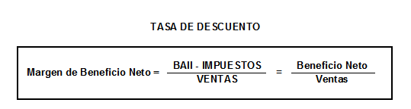

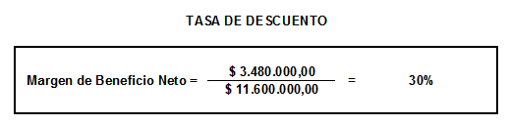

La proyección del flujo de caja representa uno de los elementos más importante del estudio de un proyecto, por que la evaluación del mismo se realizará sobre los resultados que en ella se determine.

El flujo de caja está formado por los costos de los desperdicios y por el valor de la inversión.

El flujo de caja se expresa en momentos. El momento cero refleja la inversión que se realizará y en los momentos subsiguientes todos los egresos a la puesta en marcha del proyecto.

A continuación la tabla 5.3 muestra el Flujo de caja de los Costos Anuales uniformes equivalentes Ex - ante del proyecto, el mismo que refleja los costos de los desperdicios anuales por las visitas médicas que se dejan de realizar en la empresa actualmente.

**TABLA 5.3. FLUJO DE CAJA DE LOS CAUE EX - ANTE**

|  |  |  |  |  |  |  |
| --- | --- | --- | --- | --- | --- | --- |
| **EX -ANTE** |  |  |  |  |  |  |
| **AÑOS** | **0** | **1** | **2** | **3** | **4** | **5** |
| Desperdicios | -$ 51.740,00 | 116.914,29 | 116.914,29 | 116.914,29 | 116.914,29 | 116.914,29 |
|  | **6** | **7** | **8** | **9** | **10** |
| -$ 51.740,00 | 116.914,29 | 116.914,29 | 116.914,29 | 116.914,29 | 116.914,29 |
| **VAN** | **$ 361.445,13** |  |  |  |  |  |

Elaborado: Autores del proyecto

Con la implementación del proyecto se logra una disminución de los desperdicios muy exitosa, se alcanza el objetivo de la empresa incrementando en un 14% la cobertura actual, con solo una inversión de $51.740,00, Se obtiene una TIR del 56% siendo esta mayor a la tasa del mercado por lo cual es rentable implementar el SRM, tal como muestra la tabla 5.4 a continuación:

**TABLA 5.4. FLUJO DE CAJA DE LOS CAUE EX – POST**

|  |  |  |  |  |  |  |
| --- | --- | --- | --- | --- | --- | --- |
| **EX -POST** |  |  |  |  |  |  |
| **AÑOS** |  | **1** | **2** | **3** | **4** | **5** |
| Desperdicios | -$ 51.740,00 | $ 29.228,57 | $ 29.228,57 | $ 29.228,57 | $ 29.228,57 | $ 29.228,57 |
|  | **6** | **7** | **8** | **9** | **10** |
|  | $ 29.228,57 | $ 29.228,57 | $ 29.228,57 | $ 29.228,57 | $ 29.228,57 |
| Costo de Inversión | -$ 51.740,00 |  |  |  |  |  |
| **VAN** | **$ 38.621,28** |  |  | **TIR** | **56%** |  |

Elaborado: Autores del proyecto

La siguiente tabla nos muestra que la implementación del SRM da un beneficio a la empresa de un ahorro por $ 87.685,71 al año lo cual hace muy rentable la inversión a realizarse, con esta mejora tecnológica se disminuyen los desperdicios de la empresa.

**TABLA 5.5. FLUJO DE CAJA DE LOS CAUE EX – POST**

|  |  |  |  |  |  |  |
| --- | --- | --- | --- | --- | --- | --- |
| **DIFERNCIAL ENTRE EX-ANTE Y EX-POST** | | | |  |  |  |
| **AÑOS** |  | **1** | **2** | **3** | **4** | **5** |
| BENEFICIOS SRM | -51740 | $ 87.685,71 | $ 87.685,71 | $ 87.685,71 | $ 87.685,71 | $ 87.685,71 |
|  |  | **6** | **7** | **8** | **9** | **10** |
|  |  | $ 87.685,71 | $ 87.685,71 | $ 87.685,71 | $ 87.685,71 | $ 87.685,71 |
| Costo de Inversión | -$ 51.740,00 |  |  |  |  |  |
| **VAN (AHORRO POR MEJORA TECNOLOGICA)** | **$ 161.824,67** |  |  | **TIR** | **168%** |  |

Elaborado: Autores del proyecto

* 1. **Análisis de la Sensibilidad**

Mediante el análisis de sensibilidad se pudo determinar que la cantidad mínima de visitas a realizar luego de la implementación del proyecto para que este a su vez permita recuperar la inversión del proyecto deben ser 18 visitas diarias por cada representante. De esta manera se proyecta que el valor del beneficio mínimo que se puede obtener como ahorro de desperdicios es de 16.735,99 anual con esto se puede decir que antes de la implementación del proyecto los desperdicios representaban a la empresa un coste anual de 116.914,29 y después de su implementación serían de 100.178,30 anuales.

Se conoce de antemano que para obtener el valor del beneficio mínimo por año los flujos actuales de caja deben ser iguales a la inversión realizada para el proyecto por lo tanto:

VA = - 51.740 N = 10 años I = 30% Pago = 16.735,99

**Desperdicio Anual**  = Desperdicio Ex ante proyecto – Pago

**Desperdicio Anual** = 116.914,29 - 16.735,99 = **100.178,30**

**Desperdicio Mensual** = 100.178,30 / 12 = **8.348,19**

**Desp. x Mes x Visitador**  = 8.348,19 / 33 = **252.98**

Para determinar la cantidad mínima de visitas diarias a realizar por cada visitador para recuperar el valor de la inversión se realizó la siguiente fórmula:

Desperdicio x Mes x Visitador = [(Desp. Visita * Total Visitas reales x Visitador)]

Desperdicio x Mes x Visitador = [(C. Real Visita – C. Unit. Visita)] * [# Visitas cumplidas x Visitador (20dias)]

Desperdicio x Mes x Visitador = [ (Sueldo Mensual / Total Visitas reales x Visitador) – C. Unit. Visita] * [# Visitas cumplidas x Visitador (20dias)]

252,98 = [(1550/20x) – 3,69] * [(20x)]

252,98 = [ (1550/20x) (20x) – 3,69 (20x)]

252,98 = [(1550 – 73, 8 x)]

73,8x = 1550 – 252,98

73,8x = 1297,02

**X = 17,5747967 ≈ 18**

**GRÁFICO 5.1 ANÁLISIS DE SENSIBILIDAD**

Elaborado por: Autores del Proyecto

El Gráfico anterior muestra la línea de dispersión en la cual indica que el VAN se hace cero al realizar 17,5749 visitas que para el caso de las visitas se lo debe redondear en 18 visitas.

**CONCLUSIONES**

1. Con la implementación del proyecto se logra incrementar en un 14% la cobertura de visitas médicas logrando el 95% de cumplimiento del trabajo, cubriendo así con las expectativas exigidas por la empresa, de esta manera se logra mejorar la eficacia en el trabajo al reducir tiempo en las actividades de planificación y realización de la visita.
2. Los resultados que se obtuvieron en el análisis ex-post de la inversión del proyecto, son los siguientes: Una Tasa Interna de Retorno (TIR) de 56%, la cual es rentable en este tipo de negocio; y, un Valor Actual Neto (VAN) de $38.621,28. Dichos resultados nos da una pauta de que la ejecución del proyecto sería rentable y atractivo para la empresa en mención, tomando en consideración que la inversión se recupera al año siguiente y no interfiere con otros planes de inversión para crecimiento que la empresa pueda tener.
3. El análisis de sensibilidad muestra que luego de implementar el proyecto, solo con incrementar una visita a la cobertura que realiza cada visitador actualmente se logra recuperar la inversión del proyecto y disminuir desperdicios en un valor de $ 16.735,99 por lo que el proyecto muestra rentabilidad para ser aplicado.
4. La implementación del proyecto logra reducir los costos de desperdicios del pago excesivo del sueldo en los cuales se incurre al no realizar el número de visitas determinado por la empresa, y a su vez promete un incremento en las ventas que se proyecta al llegar con el mensaje a una mayor cantidad de médicos.
5. Mejorar la calidad de control de inventario del material promocional, lo que representa menos costos para la empresa.
6. Permitirá una mejor labor de supervisión del trabajo a los Gerentes de Distrito y redefinir mejor las estrategias para la elaboración de los planes promociónales al departamento de mercadeo.
7. Posibilidad de obtener un incremento en las comisiones del personal de visitas médicas al proyectarse un incremento de las ventas.

**RECOMENDACIONES**

Se recomienda a la empresa en cuestión aplicar el sistema, la situación a la cual se enfrentan los mercados farmacéuticos actualmente es de alta competitividad, existe un alto canibalismo entre laboratorios que poseen líneas iguales de productos, el factor calidad versus factor precio en países como Ecuador dan alta prioridad al precio, y quizás es ese el temor de la industria farmacéutica para limitar su inversión en mejorar el nivel de trabajo de los empleados, sin embargo el factor dependiente para la prescripción, es el médico y este a su vez exige calidad en la medicina y estudios que demuestren su eficacia; convirtiendo estos aspectos en puntos a favor de laboratorios con productos de marca ya que el escepticismo al medicamento genérico en cierto caso crea un rechazo a las marcas que compiten por precio, por lo tanto existe la necesidad de estar a la par con las grandes multinacionales que en su mayoría han implementado ya esta herramienta, y una prioridad para la compañía es brindar a sus empleados las condiciones necesarias de trabajo para cumplir con las exigencias establecidas por la misma, en cuanto a políticas de trabajo.

**BIBLIOGRAFIA**

* Business Process Mapping: Improving Customer Satisfaction. Autores: Jacka, J. Mike,Keller,Paulette J.Editorial John Wiley & Sons 2001
* Basics of Process Mapping Robert Damelio (Autor)
* Bussines Process and Enterprise Modeling. Autor: David A Rance Editorial Mc. Gowan
* IDEF0 - SADT Business Process & Enterprise Modelling.: Autores: David A. Marca,Clarence L. McGowan.
* Manual del Visitador Médico. Salvador Thompson
* [www.idef.com](http://www.idef.com)
* [www.bpmtutorial.com](http://www.bpmtutorial.com)
* [www.bpmn.org](http://www.bpmn.org)
* [www.bpmi.org](http://www.bpmi.org)
* www. grupofarma.com.ve
* [www.srmvisitasmedicas.com](http://www.srmvisitasmedicas.com)

**ANEXOS**

**ANEXO 1.1 ORGANIGRAMA DEL GRUPO FARMA.**



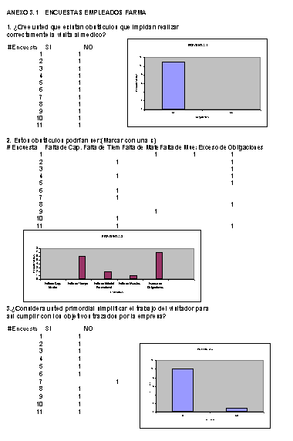

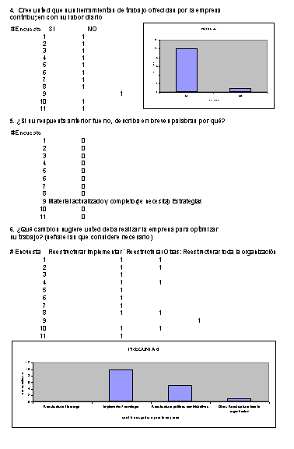

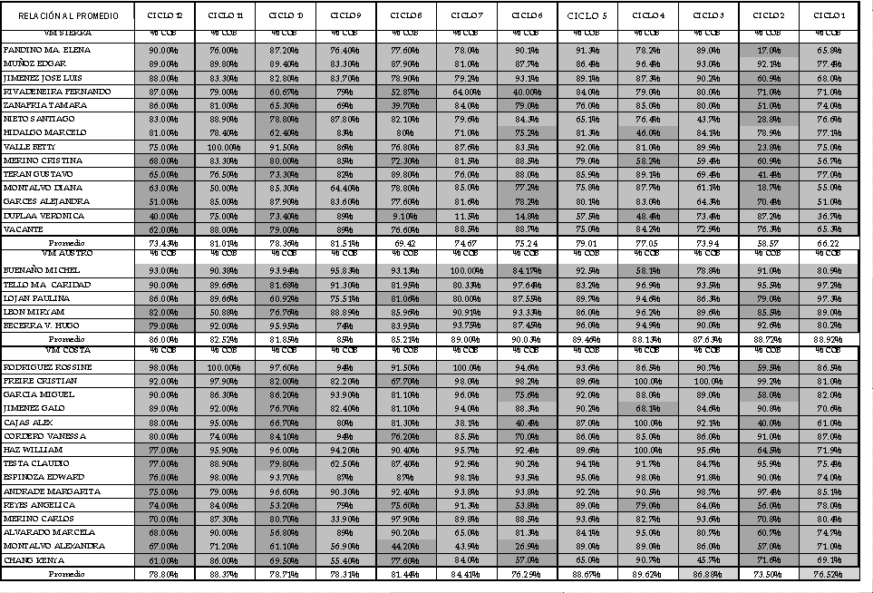**REPORTE DE COBERTURA GRUPO FARMA**

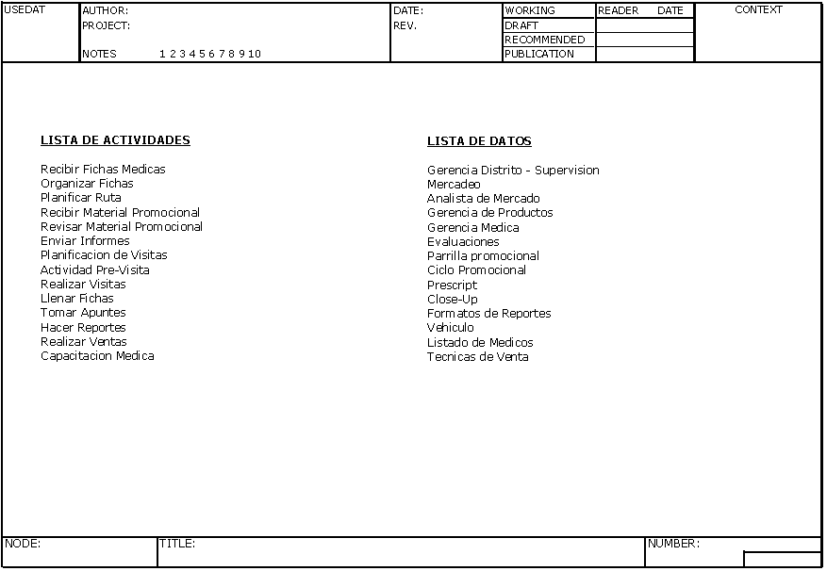**ANEXO 2.1 DETALLE DE ACTIVIDADES PARA ELABORACION DEL MAPA DE PROCESO**

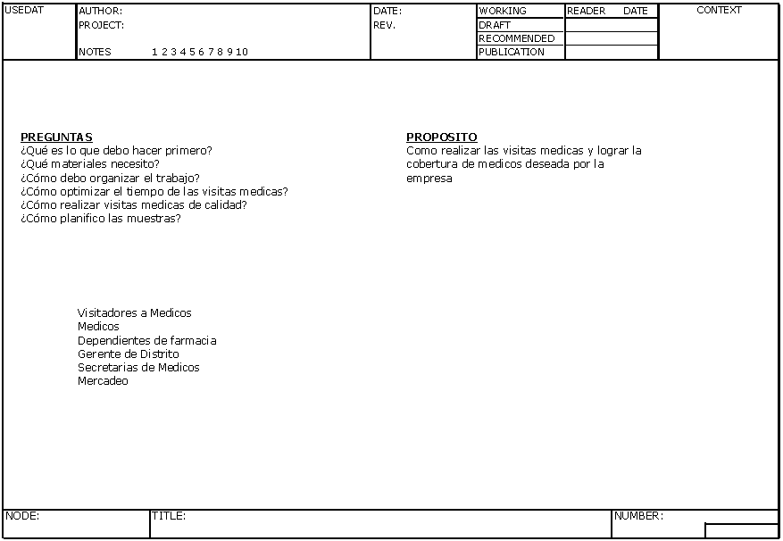**ANEXO 2.2 ELABORACION DEL PROPOSITO**

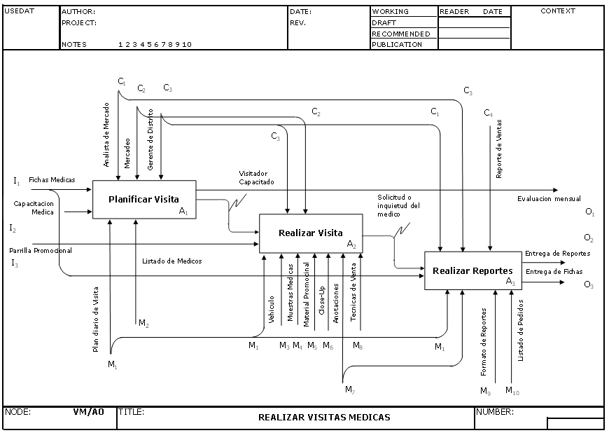**ANEXO 2.3 MODELADO DE PROCESO A0**

**ANEXO 2.4 ACTIVIDADES DEL MODELADO DE PROCESO A0**

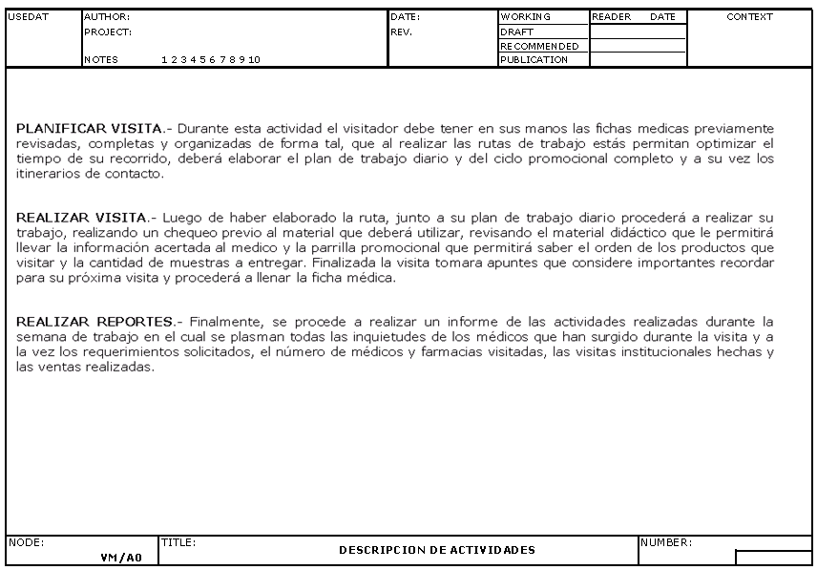

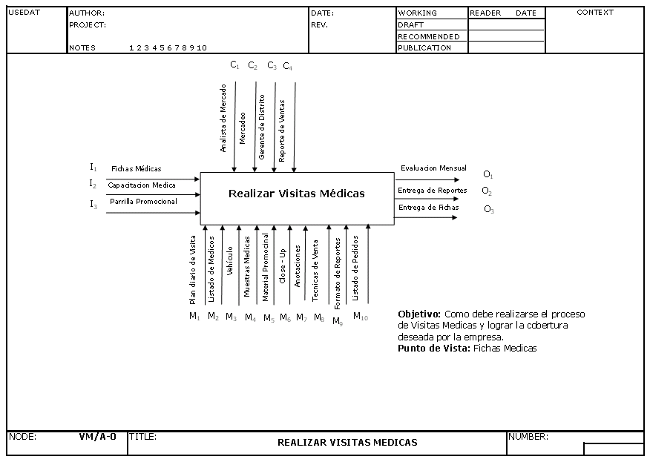**ANEXO 2.5 MODELADO DE PROCESO A -0**

**ANEXO 2.6 MODELADO DE PROCESO A1**

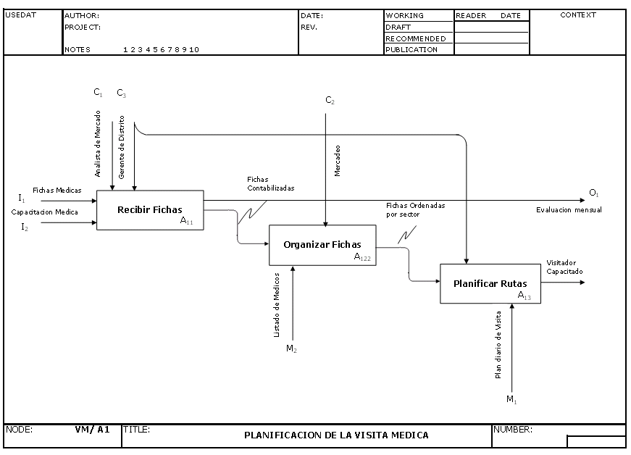

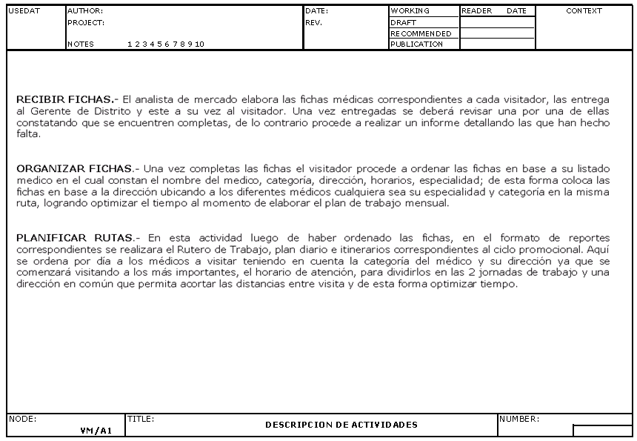**ANEXO 2.7 ACTIVIDADES DEL MODELADO DE PROCESO A1**

**ANEXO 2.8 MODELADO DE PROCESO A2**

**ANEXO 2.9 ACTIVIDADES DEL MODELADO DE PROCESO A2**

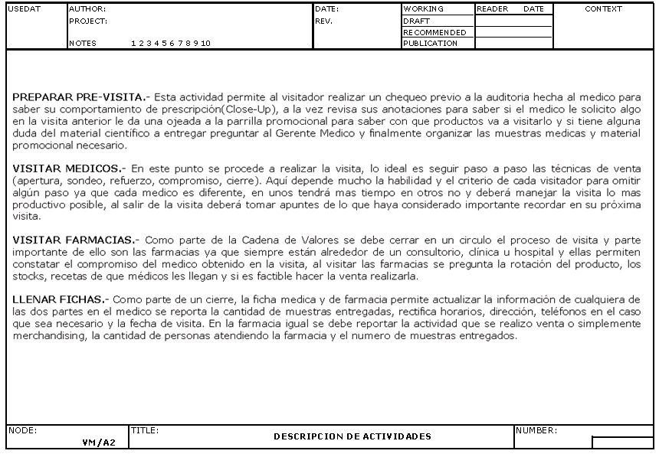

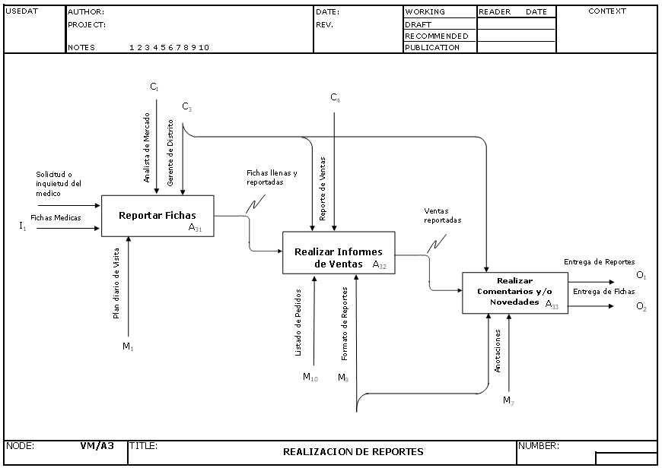**ANEXO 2.10 MODELADO DE PROCESO A3**

**ANEXO 2.11 ACTIVIDADES DEL MODELADO DE PROCESO A3**

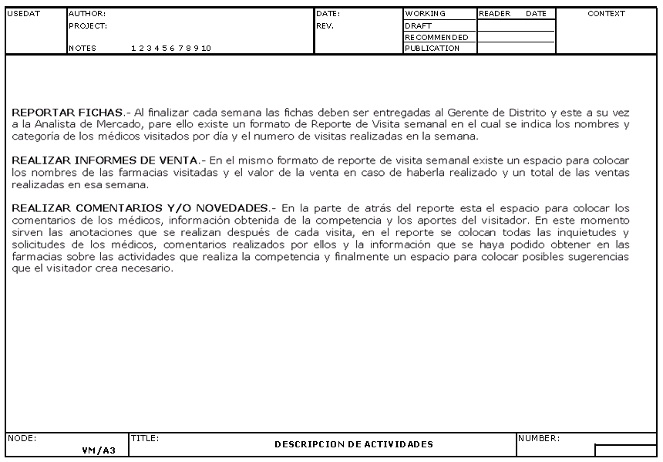

**ANEXO 2.12 GOSARIO DEL MODELADO DE PROCESO**

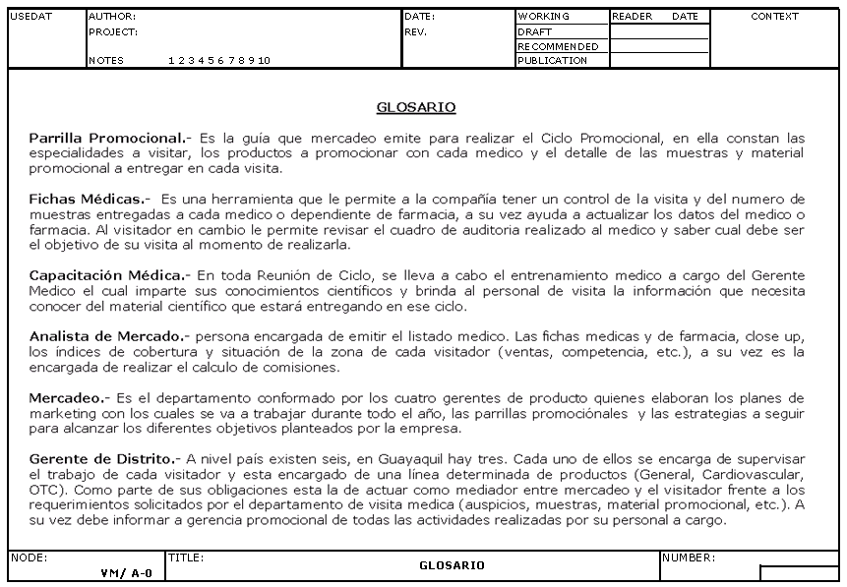

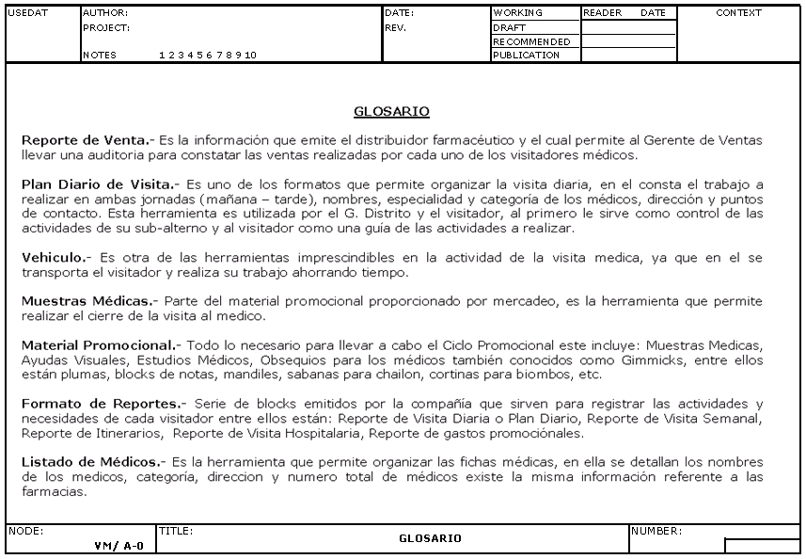

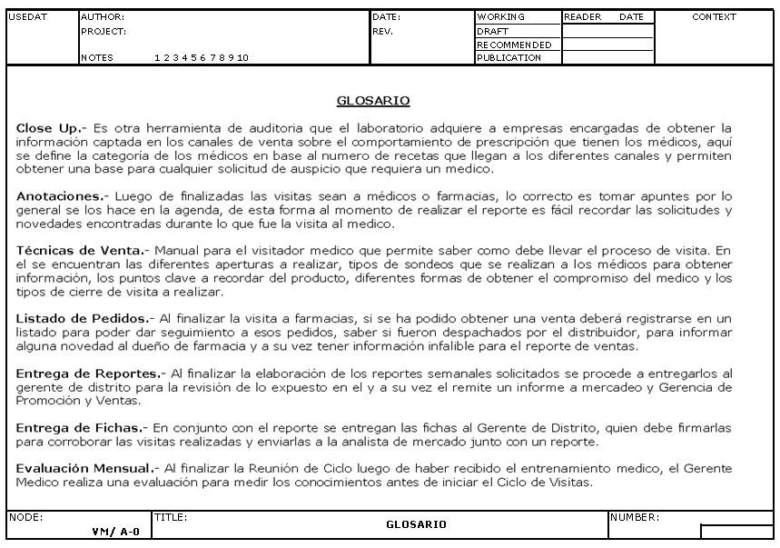

**ANEXO 4.1 CRONOGRAMA DE IMPLEMENTACION DE MEJORAS** 